**BỘ GIÁO DỤC VÀ ĐÀO TẠO**

**TRƯỜNG ĐẠI HỌC MỞ THÀNH PHỐ HỒ CHÍ MINH**

**KHOA CÔNG NGHỆ THÔNG TIN**

**--🙦🕮🙤--**



**BÁO CÁO MÔN HỌC**

**ĐỀ TÀI: PHÂN TÍCH THIẾT KỆ HỆ THỐNG QUẢN LÝ NHÀ SÁCH**

**Môn học: Phân tích thiết kế hệ thống**

**GVHD: ThS. Nguyễn Thị Phương Trang**

**LỚP: IT2103**

**SINH VIÊN THỰC HIỆN:**

**Nguyễn Ngọc Hậu (Leader) MSSV: 2151050122**

**Nguyễn Huỳnh Ngọc Tuyền MSSV: 2151050515**

**Trịnh Nhật Duy MSSV: 2151050070**

**Thành phố Hồ Chí Minh, 2023**

PHÂN TÍCH THUYẾT KẾ HỆ THỐNG QUẢN LÝ NHÀ SÁCH

I. TỔNG QUAN ĐỂ TÀI: 2

II. CHƯƠNG 1 - KHẢO SÁT HỆ THỐNG: 2

1. Khảo sát bằng phương pháp phỏng vấn: 2

1.1 Đối tượng phỏng vấn: 2

1.2 Mẫu kế hoạch phỏng vấn về quy trình nhập: 2

2. Phương pháp quan sát quy trình bán hàng: 5

2.1 Đối tượng quan sát: 5

2.2 Kết quả quan sát: Quản lý kho (Thủ kho) 5

2.3 Kết quả quan sát: Nhân viên thu ngân 6

2.4 Kết quả quan sát: Nhân viên chăm sóc khách hàng 6

3. Mô tả nghiệp vụ hệ thống: 6

3.1 Đối tượng sử dụng: 6

3.2 Nhiệm vụ cơ bản: 6

3.3 Cơ cấu tổ chức và sự phân công trách nhiệm: 6

3.4 Quy trình xử lí và các dữ liệu xử lí: 7

III. PHÂN TÍCH HỆ THỐNG: 8

1. Bảng xác định chức năng: 8

2. Mô tả chi tiết các chức năng: 9

3. Sơ đồ phân rã chức năng: 11

4. Xây dựng mô hình luồng dữ liệu: 11

4.1 Xây dựng mô hình luồng dữ liệu mức ngữ cảnh ( DFD mức 0): 11

4.2 Xây dựng mô hình luồng dữ liệu mức đỉnh ( DFD mức 1): 11

4.3 Xây dựng mô hình luồng dữ liệu mức đỉnh (mức 2): 12

4.4 Xây dựng mô hình luồng dữ liệu mức đỉnh (mức 3): 15

IV. THIẾT KẾ HỆ THỐNG: 19

1. Mô hình thực thể - kết hợp ERD: 19

2. Thiết kế cơ sở vật lý: 20

3. Thiết kế giao diện: 20

3.1 Giao diện dành cho người dùng: 20

*3.1.1 Giao diện đăng nhập:* 20

*3.1.2 Giao diện đăng kí:* 21

*3.1.3 Giao diện trang chủ:* 21

*3.1.4 Giao diện thông báo:* 22

*3.1.5 Giao diện lịch sử* 23

*3.1.6 Giao diện tài khoản cá nhân:* 24

3.2 Giao diện dành cho nhân viên: 24

*3.2.1 Giao diện đăng nhập cho nhân viên (phạm vi nội bộ):* 24

*3.2.2 Giao diện trang cập nhật kho (dành cho quản lý kho):* 25

*3.2.3 Giao diện trang bán hàng (dành cho nhân viên bán hàng):* 26

*3.2.4 Giao diện dành cho quản lý:* 27

*3.2.5 Giao diện thống kê báo cáo:* 28

V. KẾT LUẬN: 29

1. Đánh giá tổng quan hệ thống: 29

1.1 Ưu điểm: 29

1.2 Hạn chế: 29

2. Tổng kết: 29

❖ CÁC TÀI LIỆU THAM KHẢO: 30

❖ BẢNG PHÂN CÔNG: 30

# TỔNG QUAN ĐỂ TÀI:

Ngày nay, CNTT đã và đang đóng vai trò quan trọng trong đời sống kinh tế, xã hội của nhiều quốc gia trên thế giới, là một phần không thể thiếu trong xã hội năng động, ngày càng hiện đại hóa. Vì vậy, việc tin học hóa vào một số lĩnh vực hoàn toàn có thể và phù hợp với xu hướng hiện nay.

Xuất phát từ nhu cầu thực tế đó, trong công việc mua và bán sách, việc quản lý sách nhập và bán là một việc không thể thiếu. Nhằm thay thế một số công việc mà trước đó phải thao tác bằng tay trên giấy tờ đạt hiệu quả không cao, mất nhiều thời gian. Vì vậy, chúng em đã thực hiện đồ án “Phân tích thuyết kế hệ thống quản lý nhà sách”

Chúng em xin trình bày một ứng dụng trong cửa hàng bán hàng bán sách để giảm thiểu công sức quản lý số lượng hàng hóa nhập vào từ nhà cung cấp, lưu trữ chính xác thông tin khách hàng để đảm bảo quyền lợi về khuyễn mãi ưu đãi khi khách hàng có thẻ thành viên, giúp cho nhân viên trong quá trình thanh toán hóa đơn trở nên đơn giản và nhanh chóng, giúp quản lý nhân viên chính xác và có tính minh bạch, giúp quản lý tài chính, thống kê chi tiêu phù hợp để vẽ ra bản kế hoạch tạo ra lợi nhuận cho nhà sách giúp nhà sách ngày càng phát triển vững mạnh.

# CHƯƠNG 1 - KHẢO SÁT HỆ THỐNG:

## Khảo sát bằng phương pháp phỏng vấn:

|  |  |  |  |  |
| --- | --- | --- | --- | --- |
| Kế hoặc phỏng vấn tổng quan  Hệ thống: Quản lí nhà sách  Người lập: Nguyễn Ngọc Hậu Ngày lập: 15/06/2023 | | | | |
| **STT** | **Chủ đề** | **Yêu cầu** | **Ngày bắt đầu** | **Ngày kết thúc** |
| 1 | Quy trình nhập hàng | Nắm rõ quy trình nhập hàng | 20/06/2023 | 20/06/2023 |
| 2 | Quy trình bán hàng | Nắm rõ quy trình bán hàng | 21/06/2023 | 21/06/2023 |
| 3 | Quy trình chăm sóc khách hàng | Nắm rõ thông tin khách hàng | 22/06/2023 | 22/06/2023 |

### 1.1 Đối tượng phỏng vấn:

1) Quản lý kho (Thủ kho).

2) Nhân viên thu ngân.

3) Nhân viên chăm sóc khách hàng.

### 1.2 Mẫu kế hoạch phỏng vấn về quy trình nhập:

|  |  |
| --- | --- |
| **KẾ HOẠCH PHỎNG VẤN**  *Hệ thống quản lý nhà sách* | |
| **Người được phỏng vấn:**  Nguyễn Hoàng Anh (Quản lý kho) | Ngày: 20/06/2023 |
| **Câu hỏi** | **Ghi nhận** |
| ***Câu 1:*** *Quy trình nhập hàng diễn ra như thế nào?* | **Trả lời:**  Quy trình nhập hàng bao gồm các bước sau: đặt hàng, xác nhận đơn hàng, vận chuyển hàng hóa, kiểm tra hàng hóa, lưu kho và thanh toán. |
| ***Câu 2:*** *Cần phải phân loại và sắp xếp sách sau khi nhập vào kho không?* | **Trả lời:**  Cần phân loại và sắp xếp sách sau khi nhập kho để dễ dàng quản lý và tìm kiếm sách trong kho. Việc này giúp tiết kiệm thời gian và tăng độ chính xác trong quá trình quản lý sách. |
| ***Câu 3:*** *Những thông tin nào có trên phiếu nhập?* | **Trả lời:**  1. Tên đơn vị cung cấp hàng hoá.  2. Tên hàng hoá nhập kho.  3. Số lượng hàng hoá nhập kho.  4. Giá trị hàng hoá nhập kho.  5. Ngày nhập kho. |
| ***Câu 4:*** *Những vấn đề gặp phải khi nhập sách?* | **Trả lời:**  1. Nhập sách sai thông tin cuốn sách hoặc số lượng đầu sách.  2. Sách bị hư hỏng hoặc bị thất lạc trong quá trình vận chuyển.  3. Sách bị mất cân đối trong kho khi chưa được xếp đúng khu vực lưu trữ hoặc quản lý kho không tốt.  4. Các lỗi kỹ thuật trong quá trình nhập sách như lỗi in, lỗi bắn mã vạch, không đọc được thông tin mã vạch. |

|  |  |
| --- | --- |
| **KẾ HOẠCH PHỎNG VẤN**  *Hệ thống quản lý nhà sách* | |
| **Người được phỏng vấn:**  Trần An Nhiên  (Nhân viên thu ngân) | Ngày: 21/06/2023 |
| **Câu hỏi** | **Ghi nhận** |
| ***Câu 1:*** *Bạn có thể cho biết nhà sách mình có những cách thanh toán nào?* | **Trả lời:**  Nhà sách chúng tôi cung cấp nhiều phương thức thanh toán linh hoạt như: tiền mặt, thẻ ngân hàng, thẻ tín dụng, ví điện tử và chuyển khoản ngân hàng để đáp ứng nhu cầu thanh toán của khách hàng. |
| ***Câu 2:*** *Bạn có lập báo cáo doanh thu định kì hàng tháng không?* | **Trả lời:**  Có. Bởi vì lập báo cáo doanh thu định kỳ hàng tháng để theo dõi và đánh giá hiệu suất kinh doanh. Báo cáo này cung cấp thông tin về doanh thu, lợi nhuận, và các chỉ số kinh doanh khác để hỗ trợ quản lý và đưa ra các quyết định chiến lược. |
| ***Câu 3:*** *Làm thế nào để bạn giới thiệu và tư vấn sách mới cho khách hàng?* | **Trả lời:**  Nghe, quan sát và hiểu nhu cầu của khách hàng, giới thiệu các sách mới phù hợp, cung cấp thông tin về nội dung và tác giả, và lắng nghe phản hồi để cải thiện tư vấn sách. |
| ***Câu 4:*** *Bạn có hay giới thiệu thẻ thành viên đến khách hàng khi họ mua hàng không?* | **Trả lời:**  Có. Bên mình rất khuyến khích khách hàng làm thẻ thành viên với bên mình để nhận được nhiều ưu đãi đặc biệt, giảm giá, điểm thưởng và thông tin sách mới. |

|  |  |
| --- | --- |
| **KẾ HOẠCH PHỎNG VẤN**  *Hệ thống quản lý nhà sách* | |
| **Người được phỏng vấn:** Huỳnh Minh Hy (Nhân viên CSKH) | Ngày: 22/06/2023 |
| **Câu hỏi** | **Ghi nhận** |
| ***Câu 1:*** *Làm thẻ thành viên bên nhà sách bạn cần những thông tin nào?* | **Trả lời:**   1. Họ và tên đầy đủ. 2. Địa chỉ liên lạc. 3. Giới tính 4. Số điện thoại. 5. Địa chỉ email (nếu có). 6. Ngày sinh (tuỳ chọn). 7. Thông tin thanh toán (nếu liên kết với hình thức thanh toán). |
| ***Câu 2:*** *Khi làm thẻ thành viên tại quầy sau bao lâu mới được lấy thẻ?* | **Trả lời:**  Tầm cỡ 15 phút chậm nhất là 30 phút. Và khách hàng sẽ nhận thẻ tại quầy CSKH. |
| ***Câu 3:*** *Nhà sách của bạn có thường xuyên tổ chức các chương trình khuyến mãi dành cho khách hàng không?* | **Trả lời:**  Có, nhà sách của chúng tôi thường xuyên tổ chức các chương trình khuyến mãi dành cho khách hàng để tạo mối liên kết giữa bên mình với khách hàng. |
| ***Câu 4:*** *Những khiếu nại bạn thường gặp là gì?* | **Trả lời:**  Các khiếu nại thường gặp khi khách hàng mua sách bao gồm: sách bị hư hỏng hoặc không đúng mô tả, và dịch vụ khách hàng không đáp ứng được yêu cầu của khách hàng. |

## 2. Phương pháp quan sát quy trình bán hàng:

### 2.1 Đối tượng quan sát:

1) Quản lý kho (Thủ kho).

2) Nhân viên thu ngân.

3) Nhân viên chăm sóc khách hàng.

### 2.2 Kết quả quan sát: Quản lý kho (Thủ kho)

Trước tiên quản lý kho nhà sách xác định nhu cầu nhập hàng dựa trên số lượng sách trong kho còn lại, yêu cầu của khách hàng và xu hướng thị trường. Sau đó, quản lý tìm kiếm và liên hệ với các nhà cung cấp sách để tìm kiếm đầu sách phù hợp với nhu cầu của nhà sách. Dựa trên thông tin từ nhà cung cấp, nhân viên nhà sách lựa chọn các đầu sách phù hợp và tiến hành thỏa thuận về giá cả, số lượng và điều kiện giao hàng. Sau khi thỏa thuận với nhà cung cấp, quản lý kho nhà sách tạo đơn đặt hàng trong hệ thống thông tin quản lý nhà sách. Nhà cung cấp xác nhận đơn đặt hàng và tiến hành giao hàng đến nhà sách theo thỏa thuận. Quản lý sẽ kiểm tra hàng hóa khi nhận được để đảm bảo rằng sách và số lượng nhập hàng đúng như đã đặt. Quản lý cập nhật số lượng sách và thông tin khác trong kho hàng trên hệ thống quản lý sau khi nhập hàng thành công. Nhà sách thanh toán cho nhà cung cấp theo thỏa thuận về điều kiện thanh toán. Sau khi nhập hàng xong thì nhân viên kho sẽ phân loại và sắp xếp sách.

### 2.3 Kết quả quan sát: Nhân viên thu ngân

Khi thanh toán nhân viên sẽ quét mã sản phẩm và kiểm tra xem sản phẩm đó có khuyến mãi gì không hoặc có giảm giá không? Nếu có thì sẽ cập nhập trên đơn hàng thanh toán. Sau khi quét mã hết sản phẩm nhân viên sẽ hỏi khách hàng có thẻ thành viên chưa?

- Nếu chưa nhân viên sẽ hỏi khách hàng có muốn làm thẻ thành viên không? Nếu khách hàng đồng ý làm thẻ thành viên thì sẽ hướng dẫn sang quầy chăm sóc khách hàng để đăng kí làm thẻ thành viên trên app. Sau đó, nhân viên sẽ nêu giá tiền trên hóa đơn và hỏi khách hàng muốn thanh toán bằng phương thức gì? Sau khi khách hàng trả tiền, nhân viên sẽ xuất hóa đơn để đưa khách hàng.

- Nếu khách hàng đã đăng kí thẻ thành viên rồi thì nhân viên sẽ hỏi khách hàng về thẻ thành viên(nếu khách hành có đem) hoặc số điện thoại, mã khách hàng để tích điểm và nhân viên sẽ kiểm tra xem điểm có đủ điều kiện để quy đổi thành tiền trừ vào hóa đơn không. Nếu điểm tích lũy của khách hàng đủ điều kiện thì nhân viên sẽ hỏi khách hàng có muốn sử dụng điểm không? Nếu không thì sẽ chỉ áp dụng những chính sách ưu đãi, giảm giá riêng cho khách hàng tùy vào hạng mức thành viên và xuất hóa đơn khi thanh toán xong. Còn nếu có sẽ quy đổi điểm hiện có và trừ trực tiếp vào hóa đơn.

- Khi khách hàng đăng kí thẻ thành viên sẽ tới quầy dành riêng cho đăng kí thẻ thành viên và giải quyết các vấn đề như: khiếu nại, trục trặc hệ thống,…Tại đây nhân viên tư vấn sẽ giúp khách hàng đăng ký thẻ thành viên.

### 2.4 Kết quả quan sát: Nhân viên chăm sóc khách hàng

Khi khách hàng tới quầy chăm sóc khách hàng để làm thẻ thành viên thì nhân viên sẽ giới thiệu về tín năng của thẻ thành viên cho khách hàng hiểu rõ. Công dụng của thẻ thành viên là có nhiệm vụ tích lũy điểm để đổi điểm sử dụng khi thanh toán sẽ trừ trực tiếp vào tổng tiền của hóa đơn và tích lũy nhìu dần sẽ nâng cấp thành viên và sẽ có những khuyến mãi đặc biệt tùy vào hạng mức của thẻ,… . Khi làm thẻ nhân viên sẽ hướng dẫn khách hàng tải app tích điểm và điền thông tin của khách hàng cụ thể như: tên, giới tính, ngày sinh, địa chỉ, số điện thoại, email. Khi cập nhập thông tin khách hàng hệ thống sẽ tự động cấp mã thành viên. Sau đó khách hàng sẽ chờ khoảng 10 đến 15 phút để nhận thẻ thành viên mình vừa mới làm.

## 3. Mô tả nghiệp vụ hệ thống:

3.1 Đối tượng sử dụng: Khách hàng, nhân viên và quản lý

### 3.2 Nhiệm vụ cơ bản:

* Cập nhật và bổ sung các loại sách, tài liệu, truyện … cùng những thông tin có liên quan lưu trữ vào cơ sở dữ liệu.
* Thống kê và quản lí thông tin về loại hàng, số lượng, đặc điểm những mặt hàng đang tồn kho.
* Cập nhập, bổ sung, quản lý nhân viên và khách hàng (có thẻ thành viên).
* Phân tích, cập nhập giá cả thị trường và chi thu hợp lí cho nhà sách.
* Báo cáo, thông kế theo tháng, quý về thông tin hóa đơn xuất/nhập.

### 3.3 Cơ cấu tổ chức và sự phân công trách nhiệm:

**Bộ phận nhập hàng, kiểm tra, sắp xếp, quản lí hàng:**

- Nhiệm vụ chính của bộ phận này là nhập hàng khi hàng trong kho hết hoặc không đáp ứng đủ nhu cầu khách hàng. Kiểm tra kỹ hàng hóa và sắp xếp theo từng loại.

**Bộ phận bán hàng:**

- Nhiệm vụ chính của bộ phận này là quét mã hàng, tính tiền, áp dụng các trường hợp khuyến mãi và sử dụng điểm trừ vào tổng tiền và hiện thị giá tiền hóa đơn. Ngoài ra hỗ trợ khách hàng thanh toán nhiều phương thức khác nhau và hỗ trợ đăng kí thành viên.

**Bộ phận quản lí thông tin khách hàng và thành viên:**

- Bộ phận này nhằm mục đích quản lí thành viên như tích điểm, cập nhập, thông báo các khuyến mãi cho thành viên.

**Bộ phận quản lí thông tin nhân viên, phòng ban:**

- Nhiệm vụ của bộ phận này nhằm quản lý chặt chẽ thông tinc các nhân viên theo từng ban.

**Bộ phận quản lí tài chính:**

- Bộ phận này có nhiệm vụ thiết lập đánh giá ngân sách hoạt động cho công ty,tính toán giá niêm yết cho sản phẩm và lập chương trình khuyến mãi dành cho khách hàng. Bên cạnh đó vẽ ra cụ thể một bản kế hoạch có liên quan tới khoản tiền cần phải cung cấp và chi tiêu.

**Bộ phận báo cáo và thống kê:**

- Bộ phận này có nhiệm vụ báo cáo và thống kê chi tiết về doang thu, lợi nhuận của từng tháng/quý và năm.

### 3.4 Quy trình xử lí và các dữ liệu xử lí:

* Hệ thống kiểm tra hàng hóa trong kho. Công đoạn kiểm tra bao gồm kiểm tra tình trạng hàng hóa (hư, lỗi,…hay không) và số lượng mỗi mặt hàng (trong tình trạng tốt) so với số lượng hàng tối thiểu đã quy định sẵn. Từ đó lập danh sách hàng hóa cần nhập và gửi đến các nhà cung cấp. Sau khi thương lượng giá cả, nhà cung cấp sẽ gửi hóa đơn về và hệ thống sẽ tiến hành thanh toán hóa đơn. Nhân viên kho sẽ cập nhật lại số lượng và tình trạng hàng hóa trong kho đồng thời bộ phận vận chuyển sẽ đến tận nơi chuyển hàng về và chất vào kho theo đúng phân loại sản phẩm.
* Sau khi nhập hàng, hệ thống sẽ tổng hợp phân tích các yếu tố khách quan và chủ quan ảnh hưởng đến giá cả hàng hóa trong tương lai (lợi nhuận mong muốn, giá cả thị trường, chiến lược kinh doanh, …) từ đó tính giá bán ra của từng loại sản phẩm.
* Hệ thống quản lí khách hàng và thành viên sẽ cấp nhập những ưu đãi áp dụng khi khách hàng mua hàng và riêng khách hàng có thẻ thành viên sẽ cập nhập những ưu đãi riêng tùy vào hạng mức của khách hàng và quản lí điểm tích lũy cho thành viên.
* Quá trình bán hàng, nhân viên sẽ quét mã vạch trên từng sản phẩm và kiểm tra xem sản phẩm đó có khuyến mãi tặng kèm hay không hoặc có giảm giá không. Sau đó, hệ thống sẽ cập nhập những thông tin trên hóa đơn như:Mã hóa đơn, tên hàng hóa, số lượng, giá tiền, ngày bán hàng, mã nhân viên, khuyến mãi, tổng tiền, phương thức thanh toán.
* Khi thanh toán hóa đơn, nếu khách hàng là thành viên thì có thể đưa thẻ thành viên hoặc mã khách hàng hoặc số điện thoại cho nhân viên thu ngân để tích điểm và áp dụng chương trình khuyến mãi riêng cho thành viên tùy vào hạng mức và chương trình khuyến đó sẽ cập nhập trên hóa đơn và có thể sử dụng điểm hiện có để quy đổi thành tiền trừ trực tiếp vào tổng tiền hóa đơn. Nếu khách hàng chưa có thẻ thành viên thì sẽ được nhân viên thu ngân hướng dẫn sang quầy khác để tải app đăng ký thành viên. Trên app sẽ cập nhập thông tin của khách hàng vào hệ thống. Thông tin khách hàng nhập bao gồm: tên, giới tính, ngày sinh, địa chỉ, số điện thoại, email. Sau khi nhập xong hệ thống sẽ tạo tự động mã khách hàng. Khách hàng khi tích đủ điểm sẽ được nâng hạng và có những khuyến mãi dành riêng cho từng hạng. App có chức năng chỉnh sửa thông tin khách hàng nếu họ có nhu cầu thay đổi.
* Để quản lí nhân viên của nhà sách, hệ thống sẽ lưu trữ danh sách nhân viên. Việc quản lí này được nhân viên phòng nhân sự thực hiện như thêm danh sách nhân viên mới tuyển, sửa đổi thông tin khi có những đổi mới xảy ra như tăng chức và xóa các nhân viên nghỉ việc, hết hạng hợp đồng, bị sa thải. Các thông tin về nhân viên như: mã nhân viên, họ tên, giới tính, địa chỉ, số điện thoại, email, chức vụ, mã phòng ban, hình thức làm việc(toàn thời gian hoặc bán thời gian), lương.
* Việc quản lí tài chính nhằm mục đích thống kê chi tiêu phù hợp cho công ty, vẽ bản kế hoạch để tạo lợi nhuận cho nhà sách. Tìm hiểu thị trường để tính toán giá niêm yết cho sản phẩm hợp lý và lập chương trình khuyến mãi.
* Báo cáo thông kế nhằm quản lí được mức chi và thu của nhà nhà sách như thế nào và nhằm mục đích nắm rõ doanh thu của nhà sách.

# PHÂN TÍCH HỆ THỐNG:

## Bảng xác định chức năng:

|  |  |  |  |
| --- | --- | --- | --- |
| Kiểm tra tình trạng và số lượng sản phẩm trong kho | **Nhập hàng** | **Quản lý kho** | **Quản lý nhà sách** |
| Lập danh sách hàng cần nhập |
| Nhận hóa đơn |
| Thanh toán |
| Sắp xếp và phân loại hàng hóa | **Quản lý hàng hóa** |
| Tìm kiếm sản phẩm |
| Cập nhập thông tin hàng hóa |
| Tính tiền |  | **Quản lý bán hàng** |
| Thông báo giá trị đơn hàng |
| Nhận tiền |
| Cập nhập hóa đơn |
| In hóa đơn |
| Phân tích yếu tố khách quan | **Tính giá niêm yết** | **Quản lý hàng hóa** |
| Phân tích yếu tố chủ quan |
| Tổng hợp phân tích và thanh toán |
| Lập danh sách hàng cần khuyến mãi | **Lập chương trình khuyến mãi** |
| Thêm ưu đãi |
| Cập nhập giá khuyến mãi |
| Cập nhập thông tin thành viên | **Thêm thành viên** | **Quản lý thành viên** |
| Cấp tài khoản |
| Quét mã | **Tra cứu** |
| Hiển thị thông tin thành viên |
| Quản lý thông tin nhân viên |  | **Quản lý nhân viên** |
| Quản lý lương |
| Quản lý ca làm |
| Quản lý chức danh |
| Kiểm tra và đánh giá nhân viên |
| Thông kê doanh thu | **Thống kê** | **Thống kê và báo cáo** |
| Thống kê đơn hàng |
| Thống kê hàng trong kho |
| Báo cáo doanh thu | **Báo cáo** |
| Báo cáo đơn hàng |
| Báo cáo hàng trong kho |

## Mô tả chi tiết các chức năng:

1. **Kiểm tra tình trạng và số lượng sản phẩm trong kho:** Chức năng này được thực hiện theo định kỳ được quy định sẵn. Nhân viên phụ trách bảo quản hàng hóa sẽ thực hiện kiểm tra và nhập số liệu lên hệ thống. Từ dữ liệu nhận được, hệ thống sẽ lập một bảng thống kê hàng hóa.
2. **Lập danh danh sách hàng cần nhập:** Từ thống kê trên, hệ thống sẽ tổng hợp và lập danh sách các mặt hàng (trong tình trạng tốt) đạt đến số lượng tối thiểu, ban quản lý có trách nhiệm xem xét, nếu đồng ý hệ thống sẽ gửi trực tiếp danh sách các mặt hàng cần nhập (đã thống kê ở trên) cho nhà cung cấp. Quá trình thương lượng về mặt hàng cũng như giá cả sẽ do bộ phận quản lý và kế toán xử lý.
3. **Nhận hóa đơn:** Sau khi nhà cung cấp gửi hóa đơn về, hệ thống sẽ chuyển tiếp cho phòng kế toán chờ xác nhận và cấp vốn.
4. **Thanh toán:** Sau khi xác nhận, bộ phận kế toán sẽ chuyển khoản chi phí nhập hàng cho nhà cung cấp.
5. **Sắp xếp và phân loại hành hóa:** Sau khi nhận hàng từ bộ phận vận chuyển, nhân viên kho sẽ phải sắp xếp ngăn nắp và phân loại của từng mặt hàng sản phẩm.
6. **Tìm kiếm hàng hóa**
7. **Cập nhập thông tin hàng hóa:** Nhân viên kho sẽ kiểm kê lại tình trạng và số lượng hàng hóa trong kho và cập nhật lên hệ thống.
8. **Tính tiền:** Hệ thống dựa vào bảng giá để tính tổng số tiền của hàng hóa.
9. **Thông báo giá trị đơn hàng:** Nhân viên sẽ thông báo tổng tiền khách hàng cần phải trả.
10. **Nhận tiền:** Ghi nhận cập nhật tiền nhận vào lên hệ thống giao cho phòng kế toán.
11. **Cập nhập hóa đơn:** Sau khi nhận tiền của khách hàng nhân viên sẽ cập nhập trên hóa đơn tiền khách hàng đưa và tiền cần phải trả cho khách hàng.
12. **In hóa đơn:** Nhân viên sẽ xuất ra hóa đơn để đưa cho khách hàng.
13. **Phân tích yếu tố khách quan:** phân tích các yếu tố khách quan bên ngoài ảnh hưởng đến giá sản phẩm như mùa màng, thời tiết, tình trạng vận chuyển, giá cả cạnh tranh thị trường, tỷ suất lạm phát,…
14. **Phân tích yếu tố chủ quan:** phân tích các yếu tố chủ quan ảnh hưởng đến giá sản phẩm như chiến lược kinh doanh, chiến lược giá cả, lợi nhuận mong muốn,…
15. **Tổng hợp phân tích và thanh toán:** Áp dụng trí tuệ nhân tạo AI tự động tổng hợp và phân tích tính toán ra giá cả hợp lý dựa theo dữ liệu phân tích khách quan, chủ quan.
16. **Lập danh sách hàng cần khuyến mãi**
17. **Thêm ưu đãi**
18. **Cập nhập giá khuyến mãi**
19. **Cập nhập thông tin thành viên**
20. **Cấp tài khoản**
21. **Quét mã thành viên**
22. **Tích điểm**
23. **Quản lý thông tin nhân viên**
24. **Quản lý lương**
25. **Quản lý ca làm**
26. **Quản lý chức danh**
27. **Kiểm tra và đánh giá nhân vi**
28. **Thống kê đơn hàng**
29. **Thống kê doanh thu**
30. **Thống kê trong kho**

## Sơ đồ phân rã chức năng:

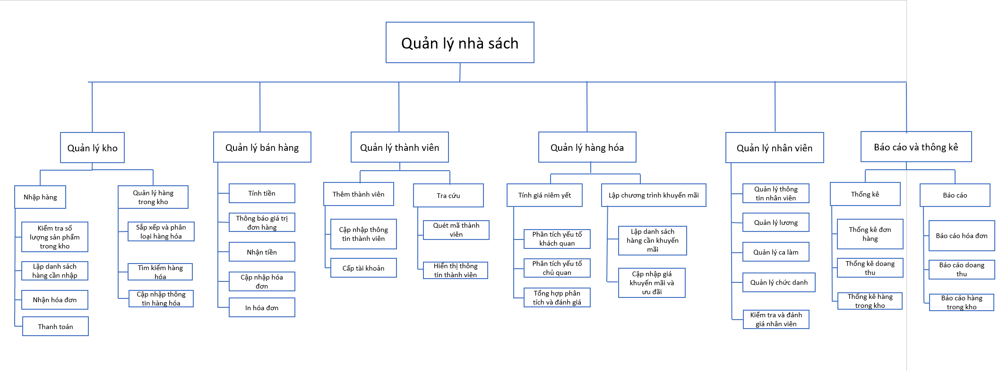

## Xây dựng mô hình luồng dữ liệu:

### Xây dựng mô hình luồng dữ liệu mức ngữ cảnh ( DFD mức 0):

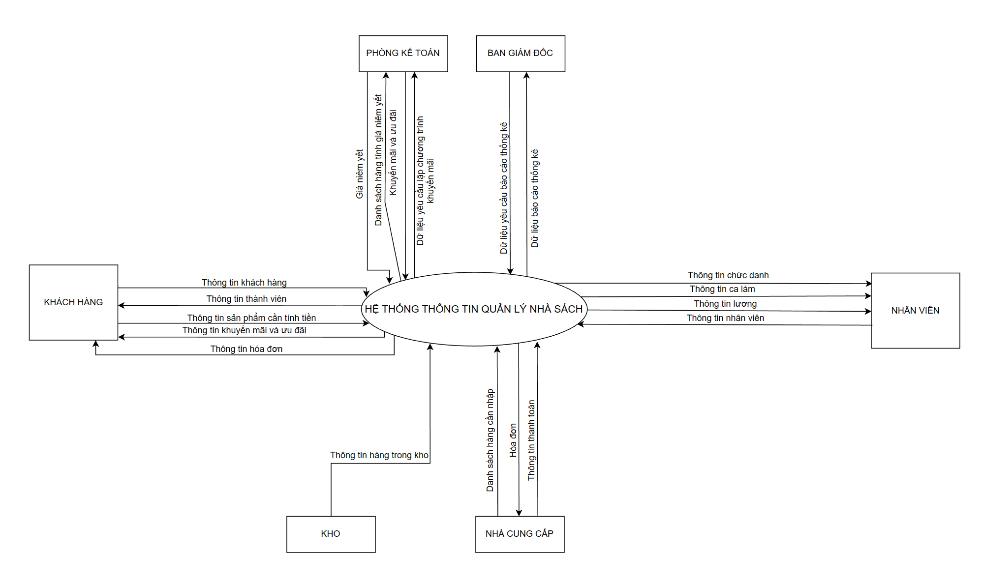

* 1. Xây dựng mô hình luồng dữ liệu mức đỉnh ( DFD mức 1):

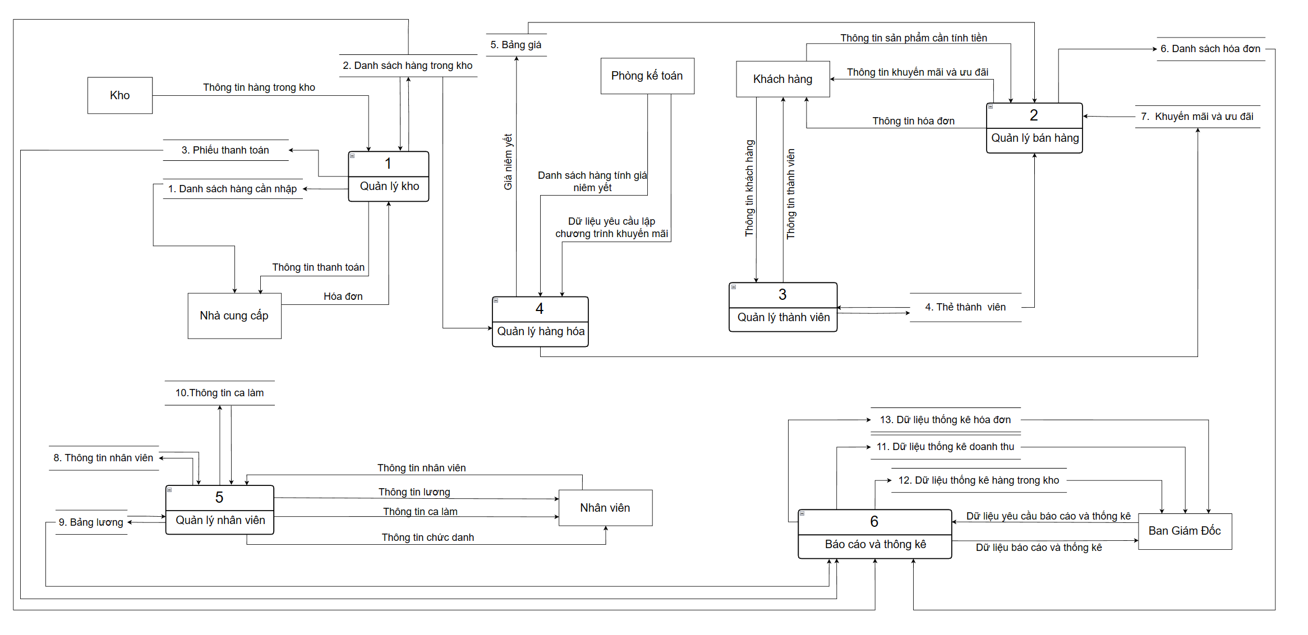

### Xây dựng mô hình luồng dữ liệu mức đỉnh (mức 2):

Chức năng quản lý nhà sách được phân rã thành 6 chức năng con:

* Chức năng quản lý kho được phân làm 2 chức năng: Nhập hàng và quản lý hàng hóa.
* Chức năng quản lý bán hàng được phân làm 5 chức năng: Tính tiền, thông báo giá trị đơn hàng, nhập hàng, cập nhập hóa đơn, in hóa đơn.
* Chức quản lý thành viên được chia làm 2 chức năng: Thêm thành viên và tra cứu.
* Chức năng quản lý hàng hóa phân làm 2 chức năng: tính giá niêm yết và lập chương trình khuyến mãi
* Chức năng quản lý nhân viên phân làm 5 chức năng: quản lý thông tin nhân viên, quản lý lương, quản lý ca làm, quản lý chức danh, kiểm tra và đánh giá nhân viên.
* Chức năng thống kê và báo cáo chia làm 2 chức năng: Thống kê, báo cáo.

1. **Chức năng quản lý kho:**

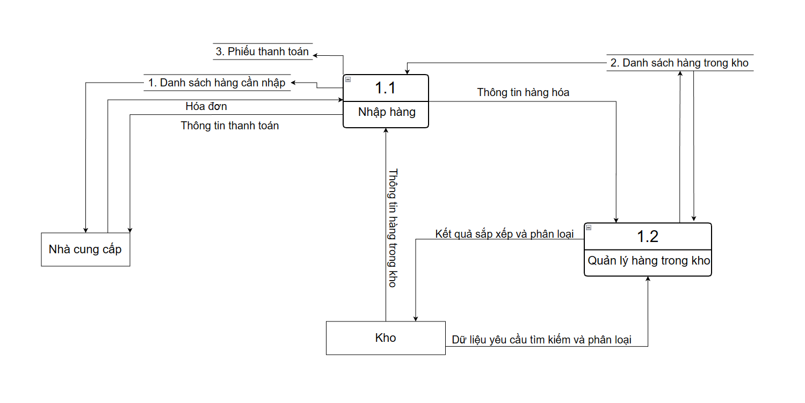

1. **Chức năng quản lý bán hàng:**

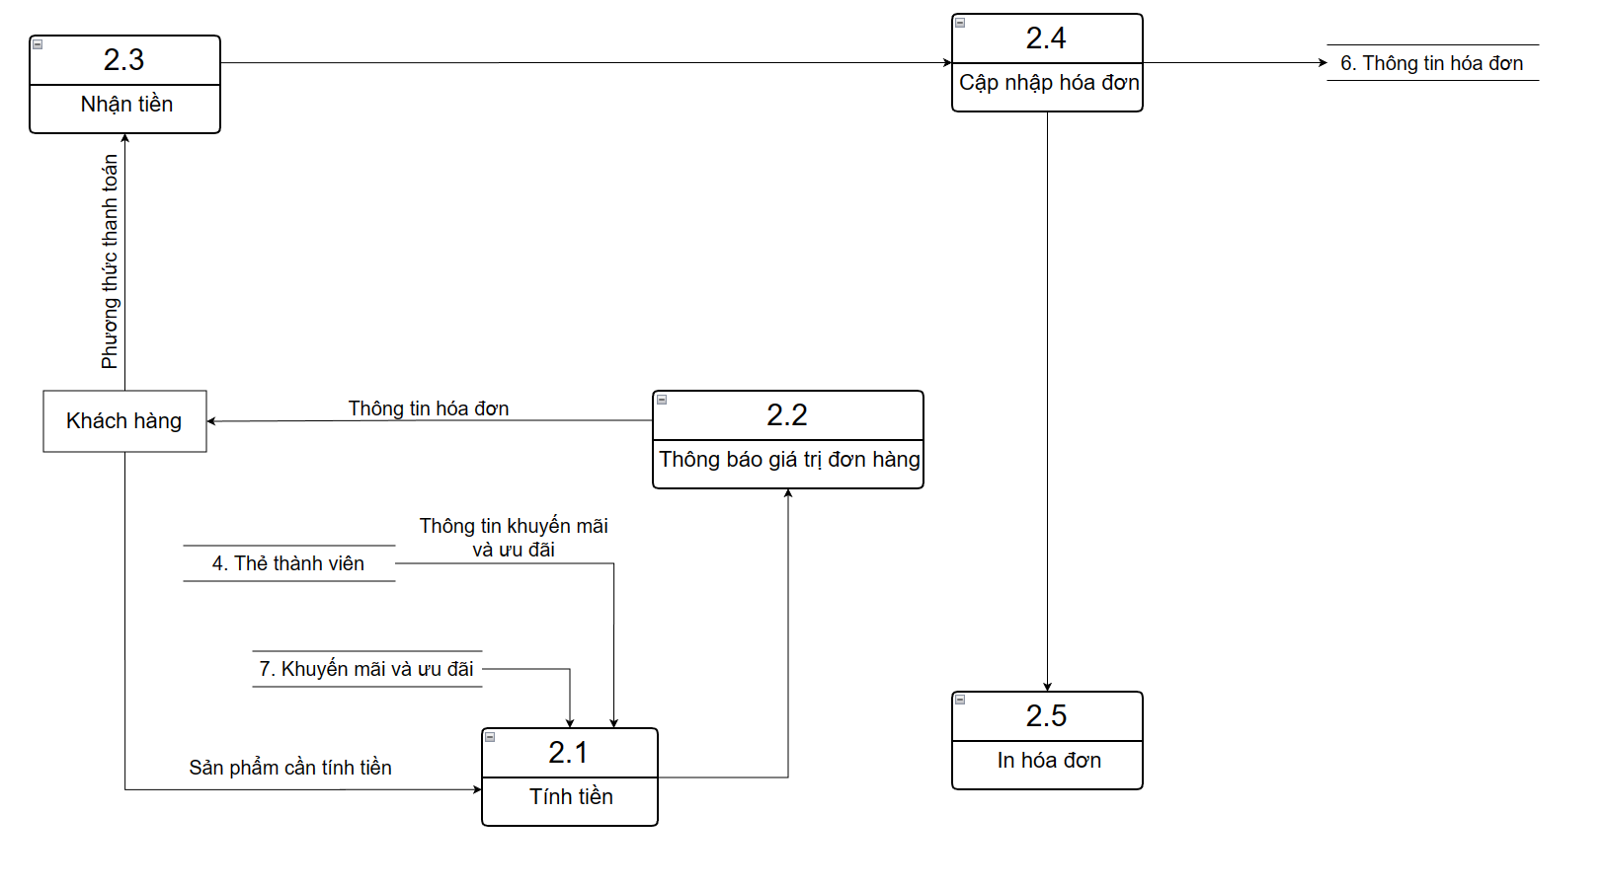

1. **Chức năng quản lý thành viên:**

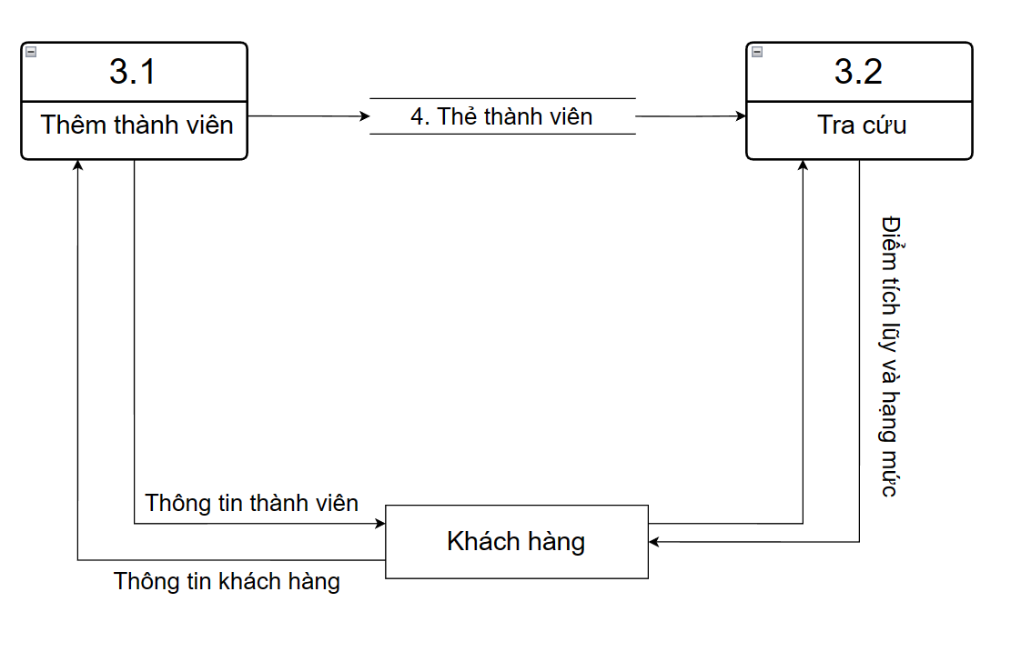

1. **Chức năng quản lý hàng hóa:**

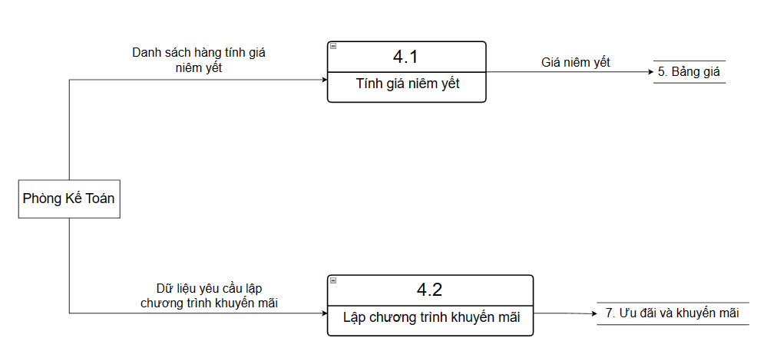

1. **Chức năng quản lý thành viên:**

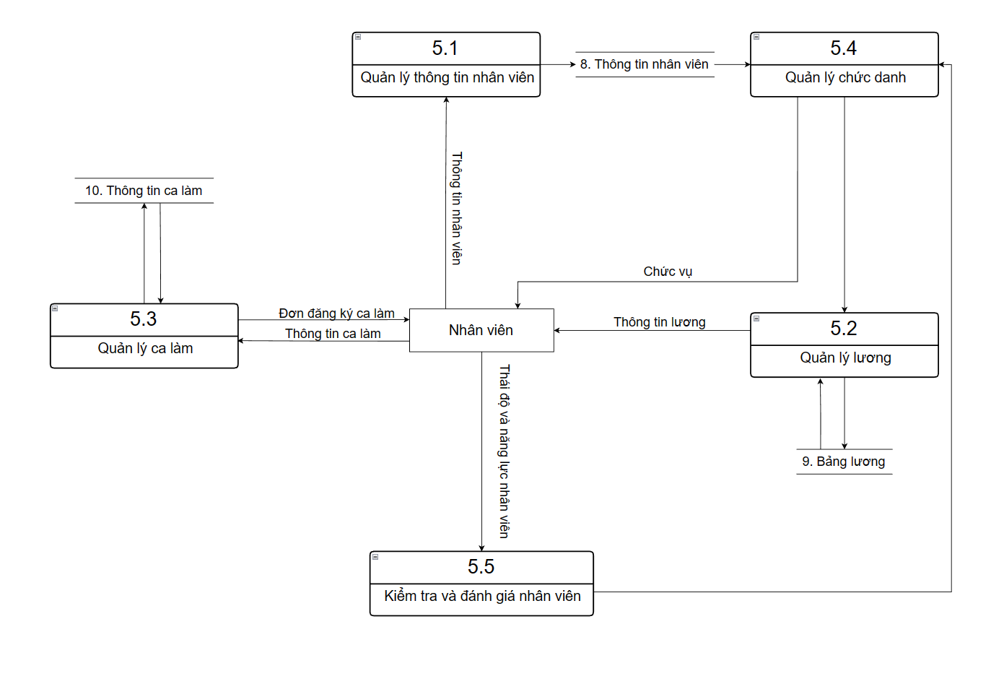

1. **Chức năng thống kê báo cáo:**

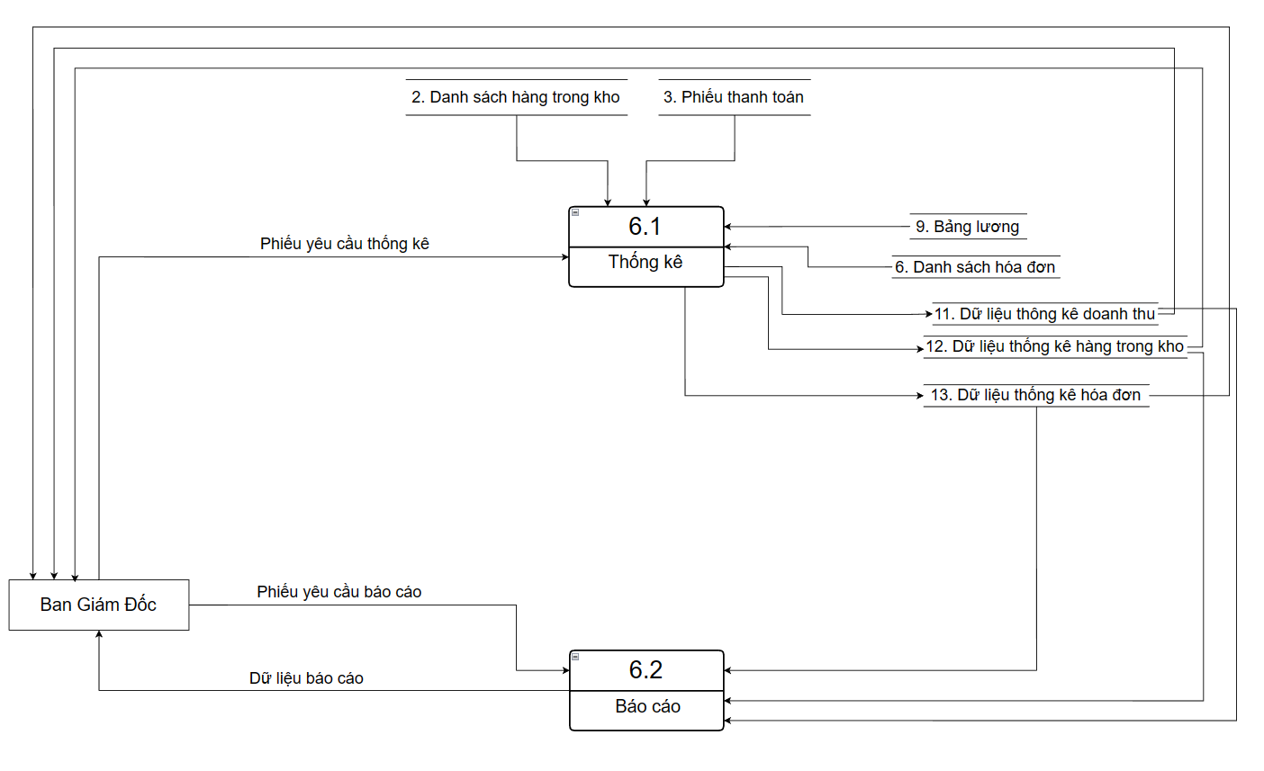

### Xây dựng mô hình luồng dữ liệu mức đỉnh (mức 3):

1. **Chức năng quản lý kho:**

* **Nhập hàng:**

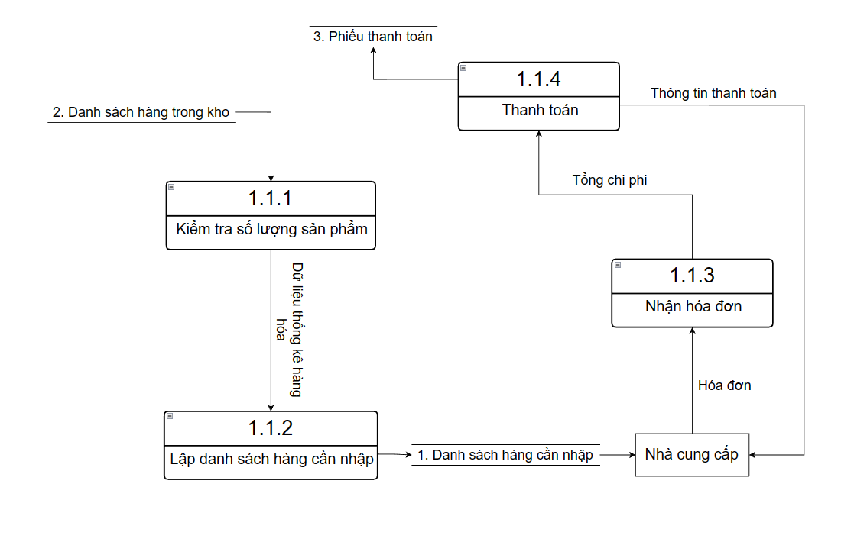

* **Quản lý hàng trong kho**

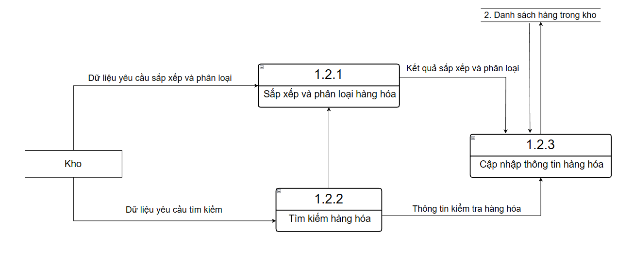

1. **Chức năng quản lý thành viên:**

* **Thêm thành viên:**

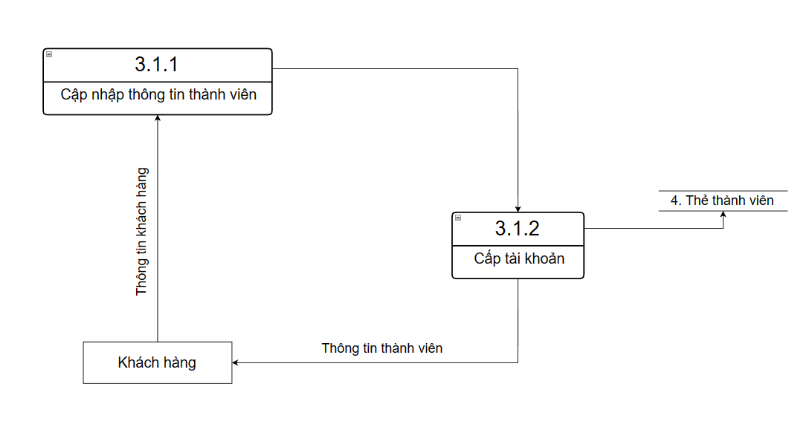

* **Tra cứu:**

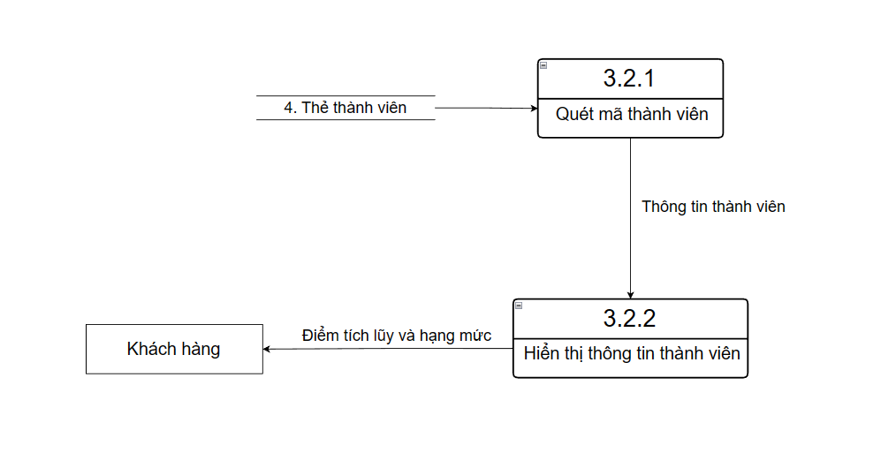

1. **Chức năng quản lý hàng hóa:**

* **Tính giá niêm yết:**

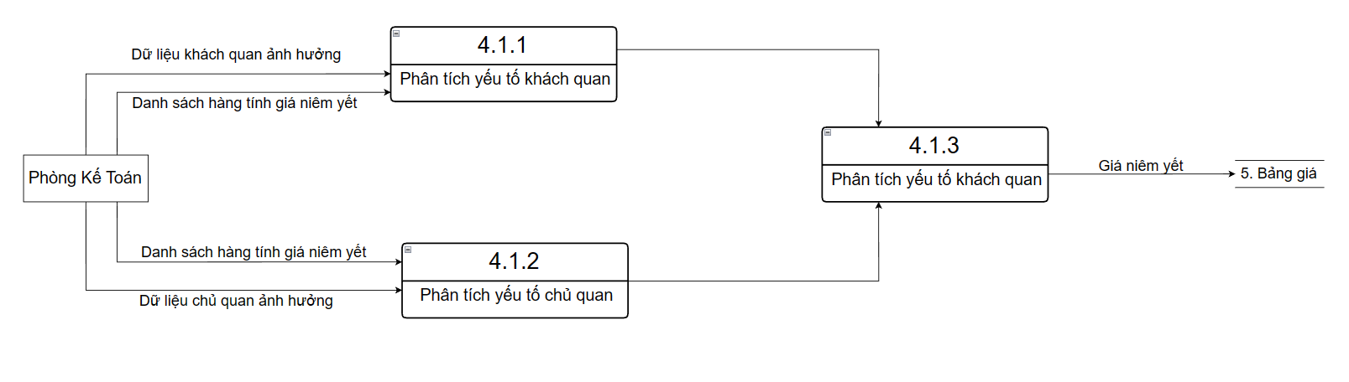

* **Lập chương trình khuyến mãi:**

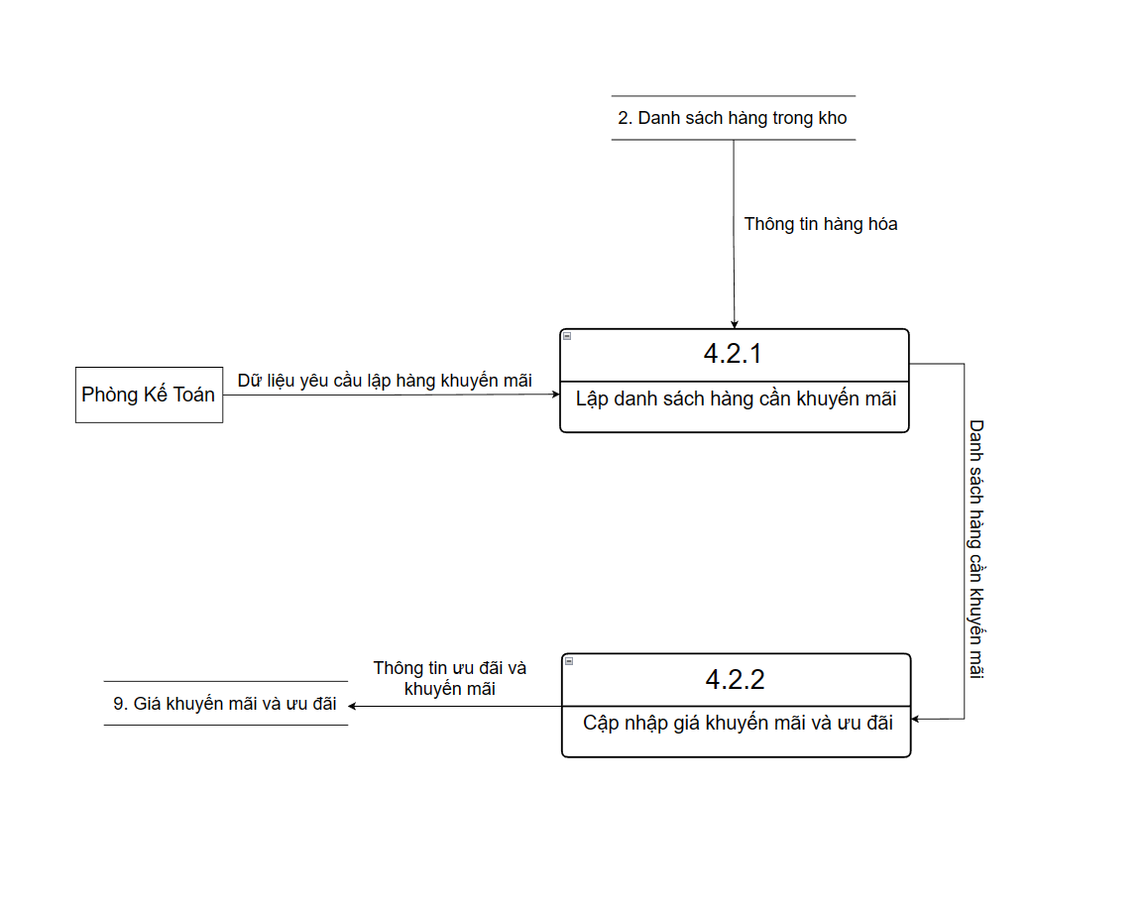

1. **Chức năng thống kê và báo cáo:**

* **Thống kê:**

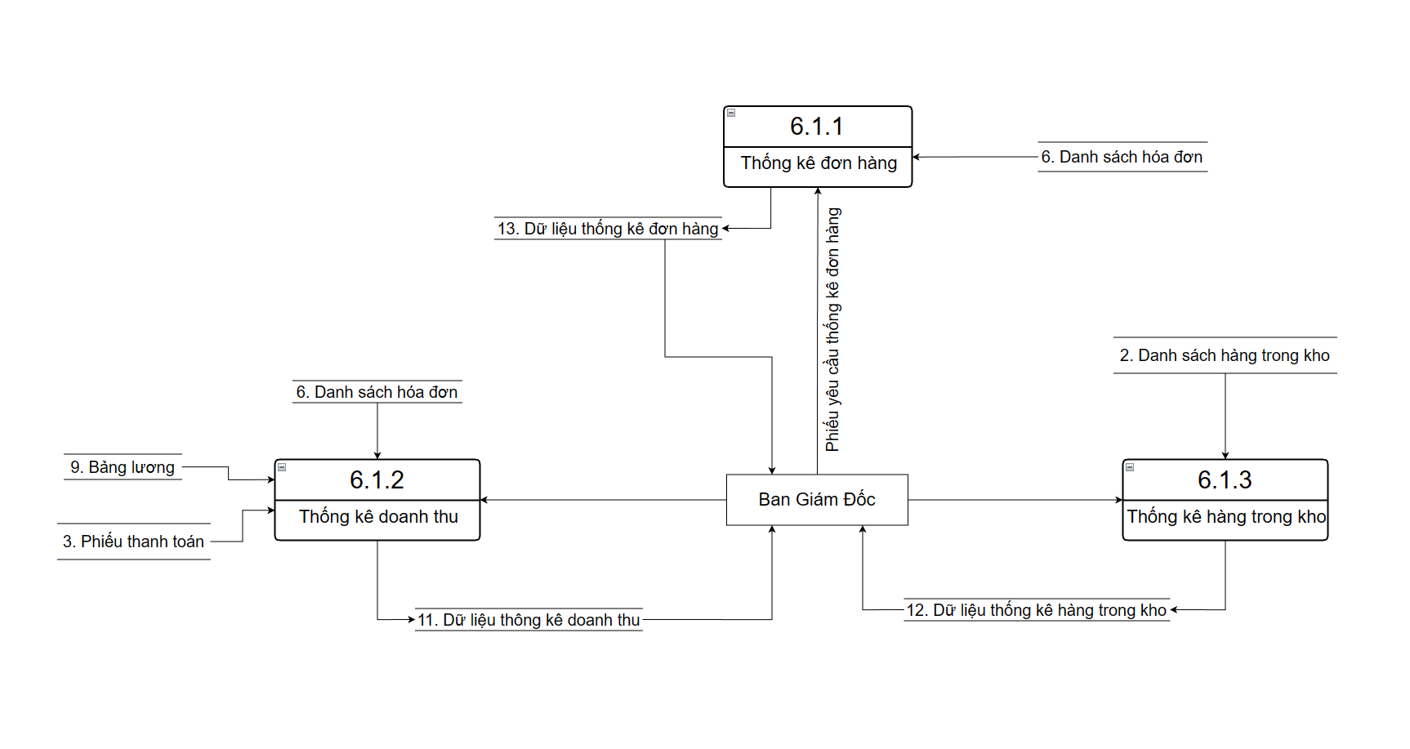

* **Báo cáo:**

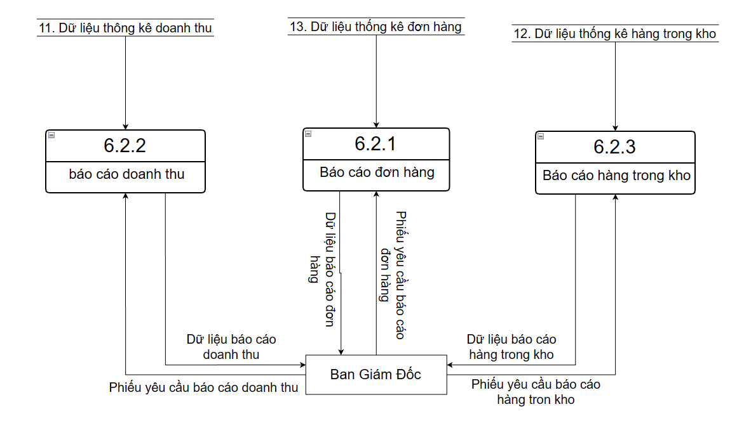

# THIẾT KẾ HỆ THỐNG:

## Mô hình thực thể - kết hợp ERD:

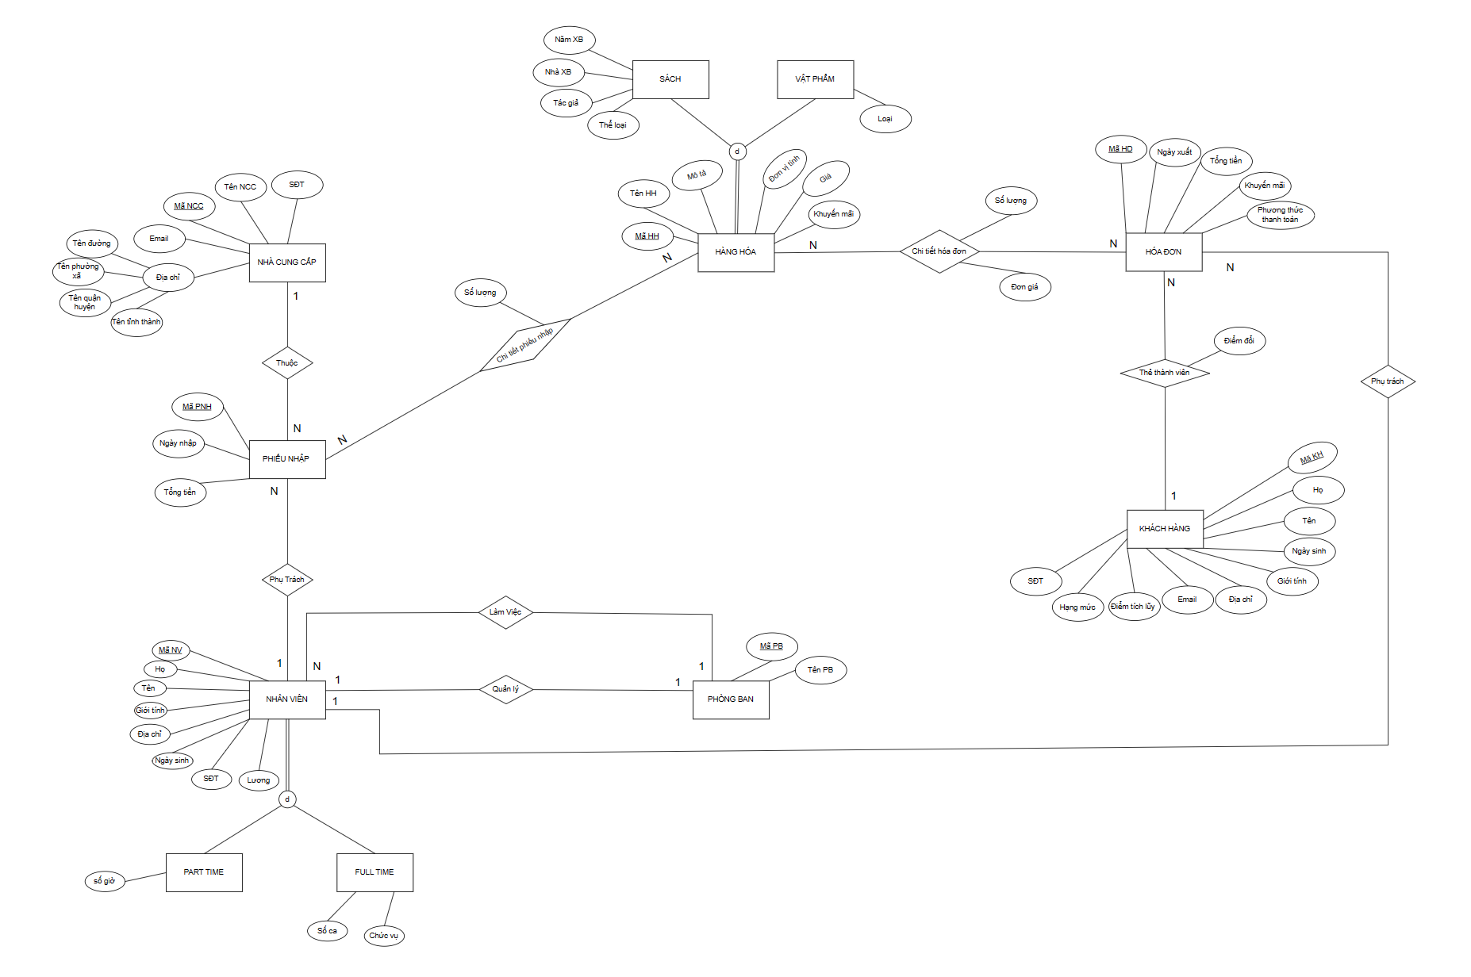

## Thiết kế cơ sở vật lý:

* **Nhacungcap** (MaNCC, TenNCC, SĐT, email, tenduong, tenphuongxa, tenquanhuyen, tentinhthanh)
* **PhieuNhap** (MaPN, ngaynhap, tongtien, #MaNCC, #MaNV)
* **CTPN** (#MaHH, #MaPN, soluong)
* **NhanVien** (MaNV, ho, ten, gioitinh, sđt, diachi, ngaysinh, #MaPB)
* **Parttime** (#MaNV, sogio)
* **Fulltime** (#MaNV, soca, chucdanh)
* **PhongBan** (MaPB, tenPB, #MaQL)
* **HangHoa** (MaHH, tenHH, mota, donvitinh, gia, khuyenmai)
* **Sach** (#MaHH, tacgia, theloai, namXB, nhaXB)
* **VatPham** (#MaHH, loai)
* **HoaDon** (MaHD, ngayxuat, tongtien, khuyenmai, diemdoi, pttt, #MaNV, #MaKH)
* **CTHD** (#MaHD, #MaHH, soluong, dongia)
* **KhachHang** (MaKH, ho, ten, ngaysinh, gioitinh, diachi, sđt, email, diemTL, hangmuc)

## Thiết kế giao diện:

### Giao diện dành cho người dùng:

Khách hàng thực hiện các chức năng quét điểm, xem thông tin khuyến mãi dành cho thành viên và nhà sách, thông tin lịch sử mua và đổi điểm, hạng mức thành viên, chỉnh sửa thông tin cá nhân,… qua ứng dụng riêng của hệ thống. Ứng dụng cho phép người dùng sử dụng trong điều kiện có Internet (cả wifi và dữ liệu di động 3G/4G). Ứng dụng chạy được   trên cả hệ điều hành Linux, Windows (từ Windows 7 trở đi), Android và IOS.

#### *Giao diện đăng nhập:*

Hình 1: Trang đăng nhập không hiện mật khẩu.

Hình 2: Trang đăng nhập hiện mật khẩu.

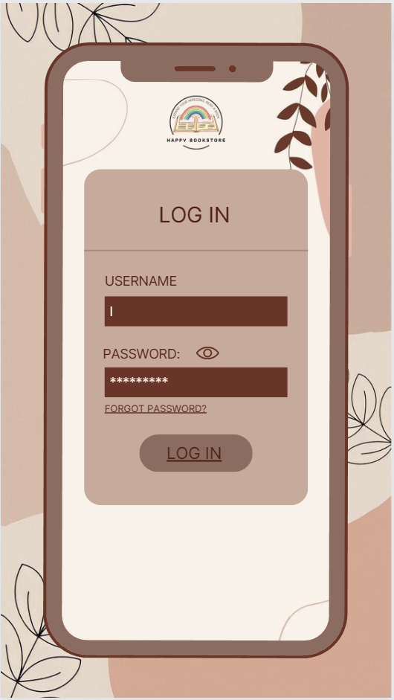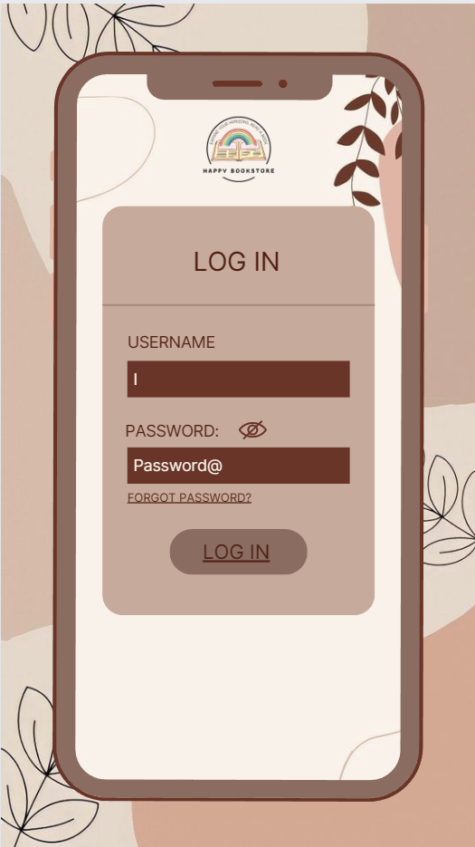

Khung đăng nhập gồm ô trống nhập tên tài khoản, mật khẩu, nút đăng nhập (log in), nút ẩn/hiện (hide/unhide) mật khẩu và chức năng khôi phục tài khoản khi người dùng quên mật khẩu (xác minh bằng email đã đăng ký).

#### *Giao diện đăng kí:*

**Hình 1:** Trang đăng ký 1 - nhập thông tin cá nhân khách hàng.

**Hình 2:** Trang đăng ký 2 - nhập tên tài khoản (username) và mật khẩu

(password).

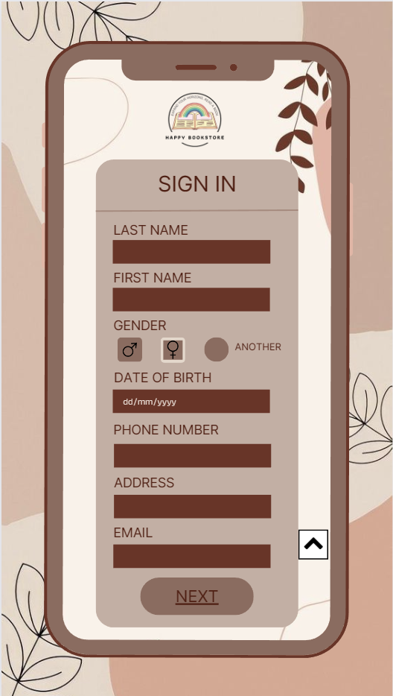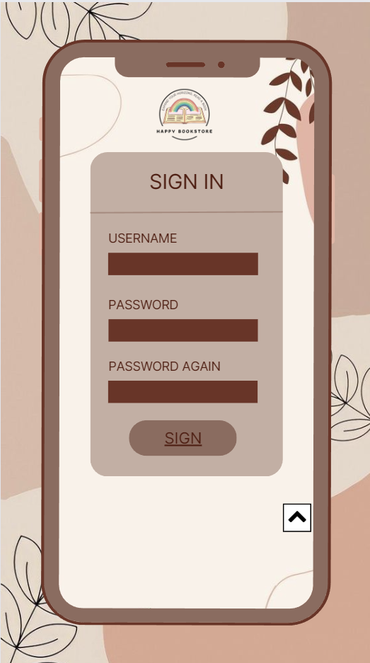

Khung đăng kí gồm ô trống nhập các trường thông tin (họ, tên, số điện thoại,…) và các nút chức năng: nút chuyển sang trang kế tiếp (next) và nút xác nhận đăng ký (sign).

#### *Giao diện trang chủ:*

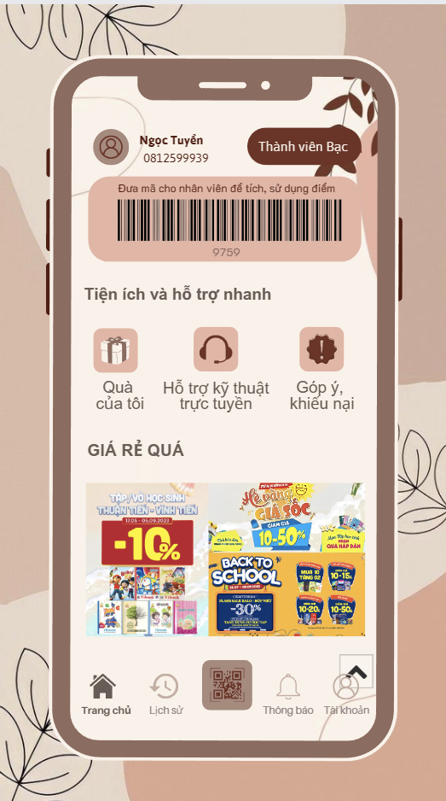

Trang chủ có bố cục gồm 3 phần chính: Tài khoản và mã quét, tiện ích và hỗ trợ nhanh, chương trình khuyến mãi

- Phần tài khoản và quét mã gồm tên thành viên, hạng mức của thành viên và mã vạch để tích điểm.

- Phần tiện ích và hỗ trợ nhanh gồm các mục như quà của tôi, hỗ trợ kỹ thuật trực tuyến và Góp ý khiếu nại.

- Phần chương trình khuyến mãi gồm các khung ảnh có chương trình khuyến mãi và nút lên đầu trang (back to top button).

#### *Giao diện thông báo:*

Trang thông báo sẽ hiện thông tin thông báo tích điểm thành công và thông tin cảm ơn khách hàng đã mua hàng tại nhà sách,…

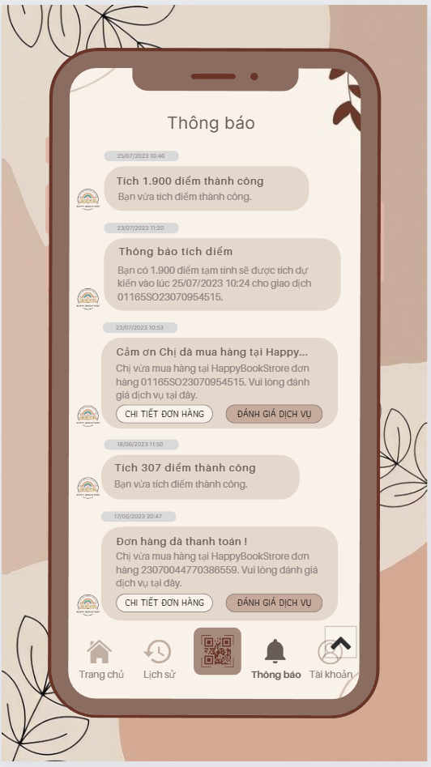

#### *Giao diện lịch sử*

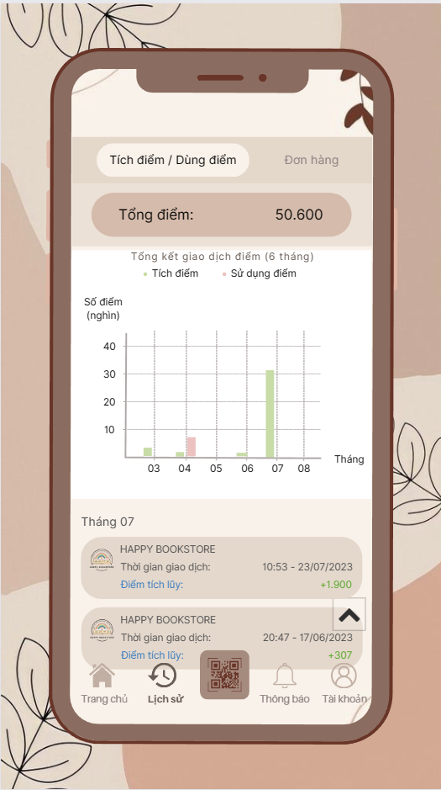 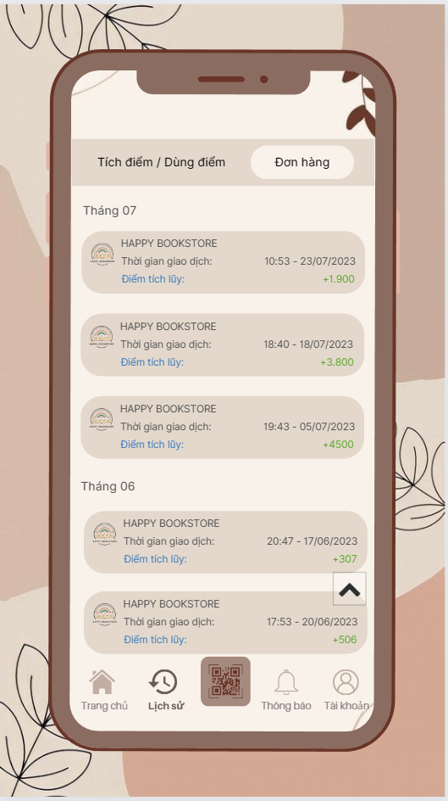

Lịch sử có bố cục gồm 2 phần: Tích điểm/dùng điểm và đơn hàng

**Hình 1:** Tích điểm/ dùng điểm sẽ hiện các thông tin tích điểm và dùng điểm, hiện tổng điểm và tổng kết giao dịch trong tháng.

**Hình 2:** Đơn hàng sẽ hiện thông tin đơn hàng: lịch sử tích điểm dùng điểm

#### *Giao diện tài khoản cá nhân:*

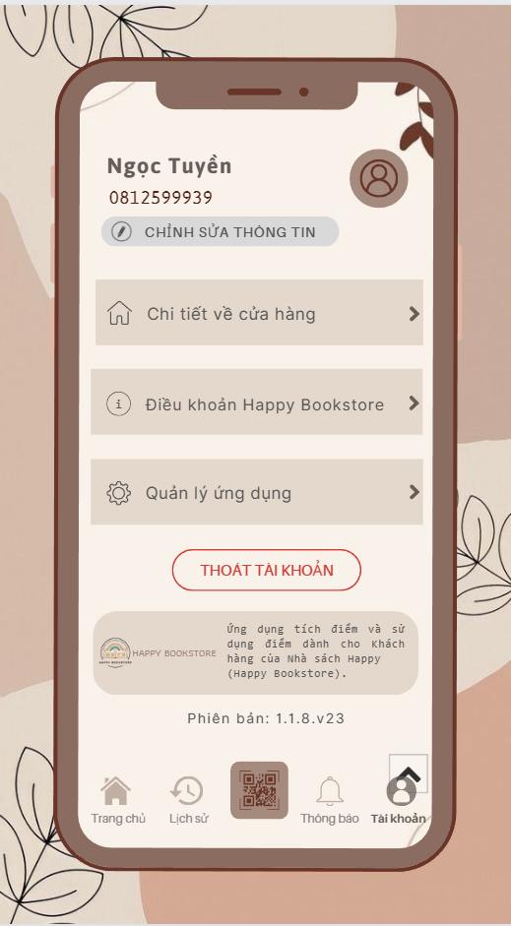

Tài khoản cá nhân sẽ gồm các thông tin chi tiết về cửa hàng, điều khoản của nhà sách, quản lý ứng dụng, nút thoát tài khoản, chỉnh sửa thông tin cá nhân,….

### Giao diện dành cho nhân viên:

Nhân viên thực hiện các chức năng cập nhật thông tin hàng hóa, nhận đơn đặt hàng và xuất các báo cáo qua ứng dụng riêng của hệ thống. Ứng dụng này chỉ cho phép người trong nội bộ (nhân viên, cấp quản lý) sử dụng trên mạng cục bộ của hệ thống.

#### *Giao diện đăng nhập cho nhân viên (phạm vi nội bộ):*

Hình 1: Trang đăng nhập không hiện mật khẩu.

Hình 2: Trang đăng nhập hiện mật khẩu.

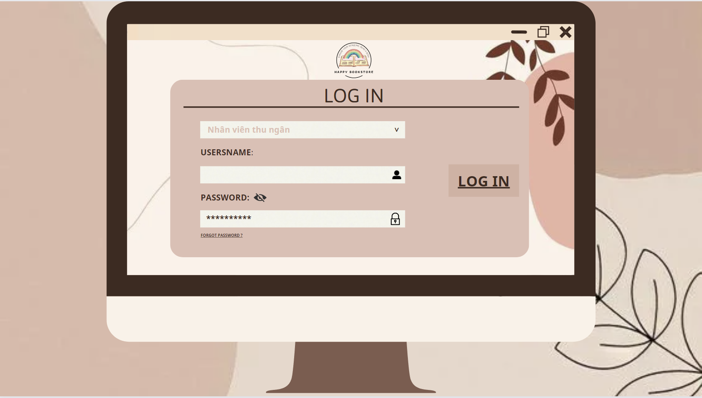

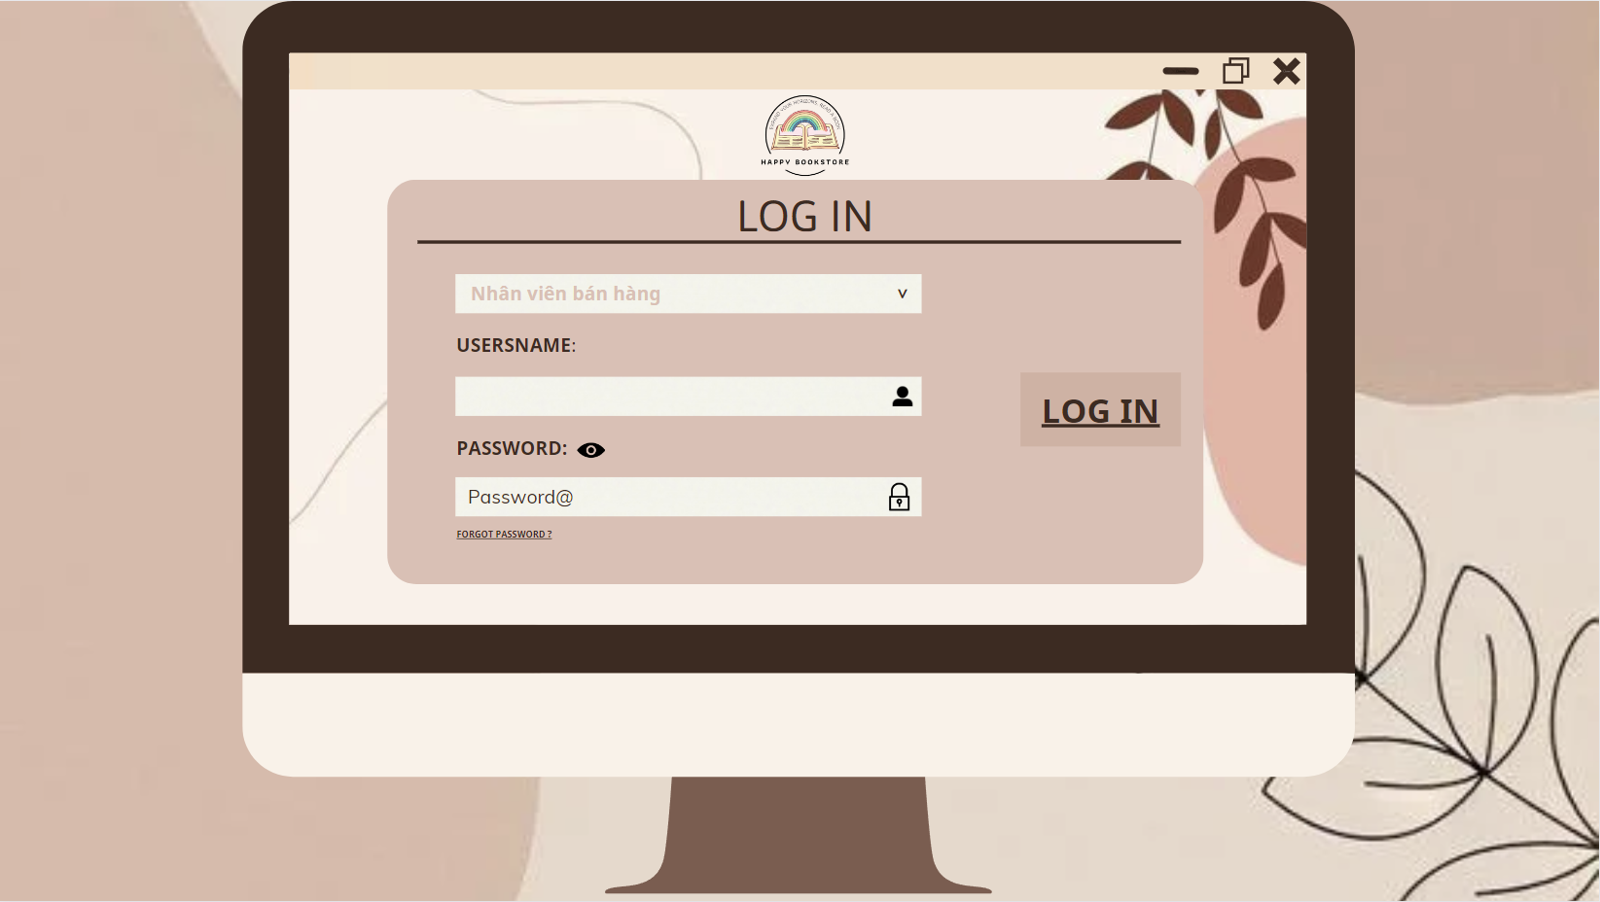

Khung đăng nhập gồm mục chọn loại nhân viên, ô trống nhập tên tài khoản, mật khẩu, nút đăng nhập (log in), nút ẩn/hiện (hide/unhide) mật khẩu và chức năng khôi phục tài khoản khi người dùng quên mật khẩu (xác minh bằng email đã đăng ký).

#### *Giao diện trang cập nhật kho (dành cho quản lý kho):*

Hình 1: Trang dành cho nhân viên kho khi hàng nhập vào kho.

Hình 2: Trang dành cho nhân viên kho cập nhật tình trạng hàng hóa sau khi nhập hàng.

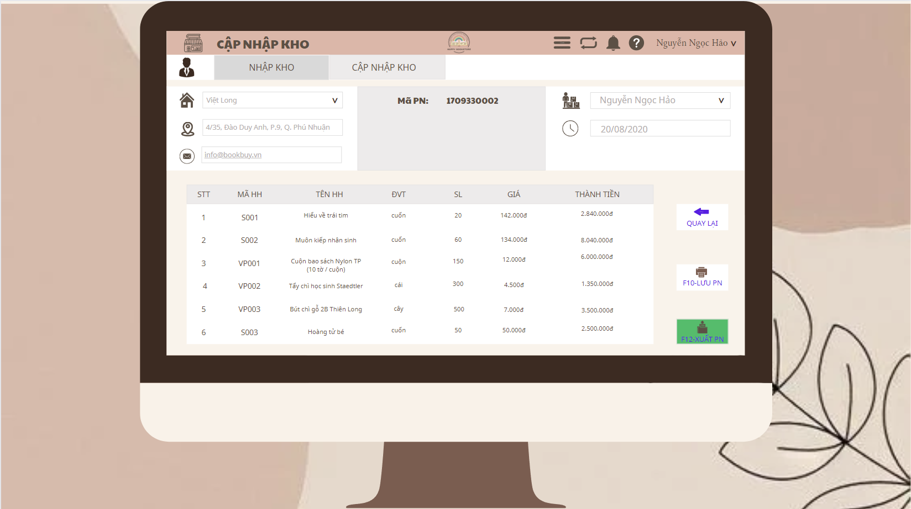

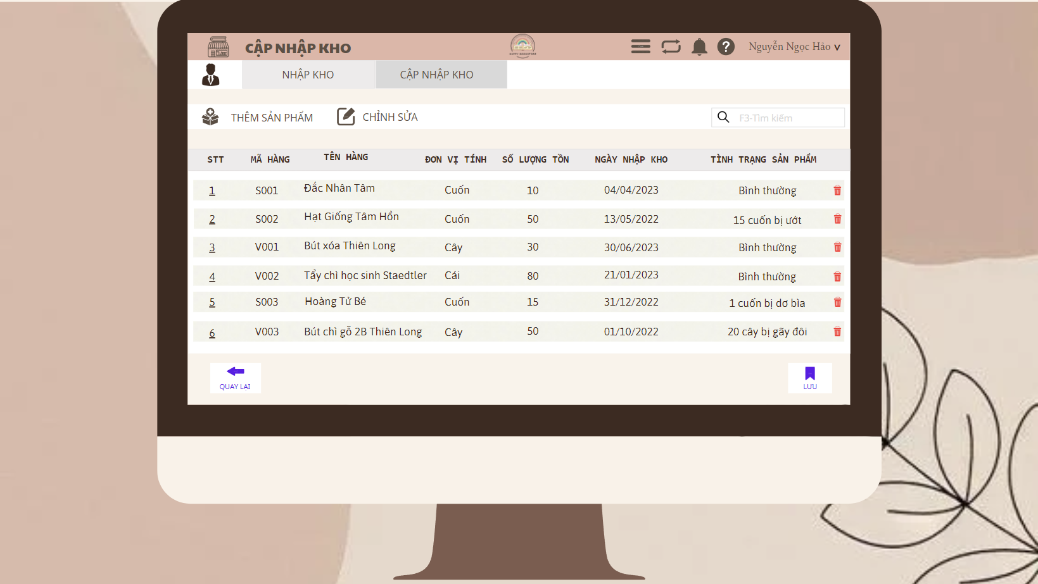

Khung cập nhật thông tin hàng hóa khi nhập vào kho được chia làm 2 phần: Phần trên bao gồm thông tin nhà cung cấp, mã phiếu nhập và thông tin nhân viên phụ trách nhập hàng ngày hôm đó. Phần dưới là bảng thông tin các mặt hàng đã nhập được nhân viên cập nhật lên hệ thống. Bảng này bao gồm các trường như sau: STT, Mã HH, Tên HH, ĐVT, SL, Giá nhập, Thành tiền. Nút quay lại dùng để quay lại trang nhập trước đó. Nút F10 LƯU PN dành cho nhân viên sau khi cập nhật xong thông tin hàng hóa sẽ lưu lại phiếu nhập này lên hệ thống. Nút F12 XUẤT PN dành cho nhân viên phụ trách nhập hàng ngày hôm đó sau khi cập nhật thông tin hàng hóa lên hệ thống xong và kiểm tra kĩ sẽ xuất phiếu nhập để thanh toán cho nhà cung cấp.

Ở trang cập nhật kho sẽ hiển thị một bàng thông tin các mặt hàng bao gồm các trường: STT, Mã hàng, Tên hàng, Đơn vị tính, Số lượng tồn, Ngày nhập kho và tình trạng sản phẩm sau khi nhập hàng. Nút THÊM SẢN PHẨM dành cho nhân viên nhập thông tin những sản phẩm mới. Nút chỉnh sửa dùng để sửa thông tin các mặt hàng khi nhập sai hoặc thiếu thông tin hàng hóa. Nút quay lại dùng để quay lại bảng cập nhật trước đó. Các biểu tượng thùng rác dùng để xóa các sản phẩm không có hoặc sản phẩm bị sai thông tin sẽ xóa và cập nhật lại. Sau mỗi lần chỉnh sửa nhân viên sẽ nhất nút lưu để cập nhật dữ liệu trên hệ thống (cơ sở dữ liệu).

#### *Giao diện trang bán hàng (dành cho nhân viên bán hàng):*

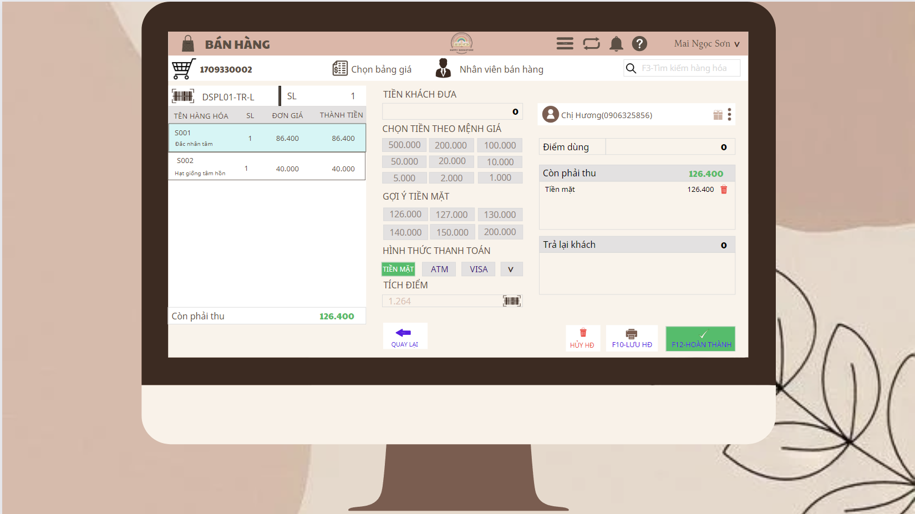

Trang bán hàng là trang dành cho nhân viên thu ngân quét mã sản phẩm để thanh toán cho khách hàng. Khung bán hàng bao gồm 3 phần chính. Phía bên trái là một bảng hiển thị danh sách sản phẩm cần thanh toán gồm các trường như: tên hàng hóa, số lượng, đơn giá, thành tiền và tổng giá trị của đơn hàng đó. Ở giữa là bảng phân tích mệnh giá tiền khách đưa sau đó nhân viên thu ngân sẽ hỏi khách hàng muốn thanh toán bằng phương thức nào, có một số phương thức như sau: Tiền mặt, ATM, VISA, V (khác) và phương tích thanh toán của khách hàng sẽ được nhân viên chọn ở mục này và phương thức chọn sẽ được hiển thị bên tổng tiền hóa đơn (chỗ thanh toán) và sẽ có một số gợi ý thanh toán để tiện cho việc trả tiền thừa lại cho khách, kế đó là các hình thức thanh toán bao gồm các hình thức sau: Tiền mặt, ATM, VISA, V (khác) và nhân viên sẽ chọn phương thức mà khách yêu cầu thanh toán. Kế đến là mục tích điểm, sau khi nhập các mặt hàng cần thanh toán thì hệ thống sẽ tính điểm khách sẽ được tích ở hóa đơn này và nhân viên sẽ quét mã thành viên kế bên để tích điểm cho khách hàng và sau đó hoàn thành việc thanh toán cho khách hàng. Mục cuối là mục thanh toán sẽ hiển thị tên khách hàng và điểm tích lũy khách hàng có thể dùng cho đơn hàng này, ba trường còn lại bao gồm: Còn phải thu (tổng tiền hóa đơn khách hàng cần thanh toán), kế đó là hiển thị phương thức thanh toán khách hàng chọn và số tiền khách phải trả, cuối là mục tính tiền thừa để trả lại cho khách. Nút quay lại để nhân viên quay lại hàng mới quét mã. Nút HỦY HĐ dùng để xóa hóa đơn hiện tại và dành cho nhân viên thu ngân khi quét mã sai hoặc khách hàng không còn muốn mua một số sản phẩm trong hóa đơn đó. Nút F10 LƯU HĐ dành cho nhân viên thu ngân khi hoàn thành xong đơn hàng cho khách sẽ phải lưu hóa đơn lại trên hệ thống. Nút F12 HOÀN THÀNH cũng dành cho nhân viên thu ngân sau khi hoàn thành việc lưu hóa đơn lên hệ thống thì nhân viên sẽ ấn nút này để đóng hóa đơn này và làm những hóa đơn kế tiếp.

#### *Giao diện dành cho quản lý:*

Hình 1: Trang dành cho quản lí nhân viên nhà sách.

Hình 2: Trang dành cho quản lí thành viên nhà sách (khách hàng).

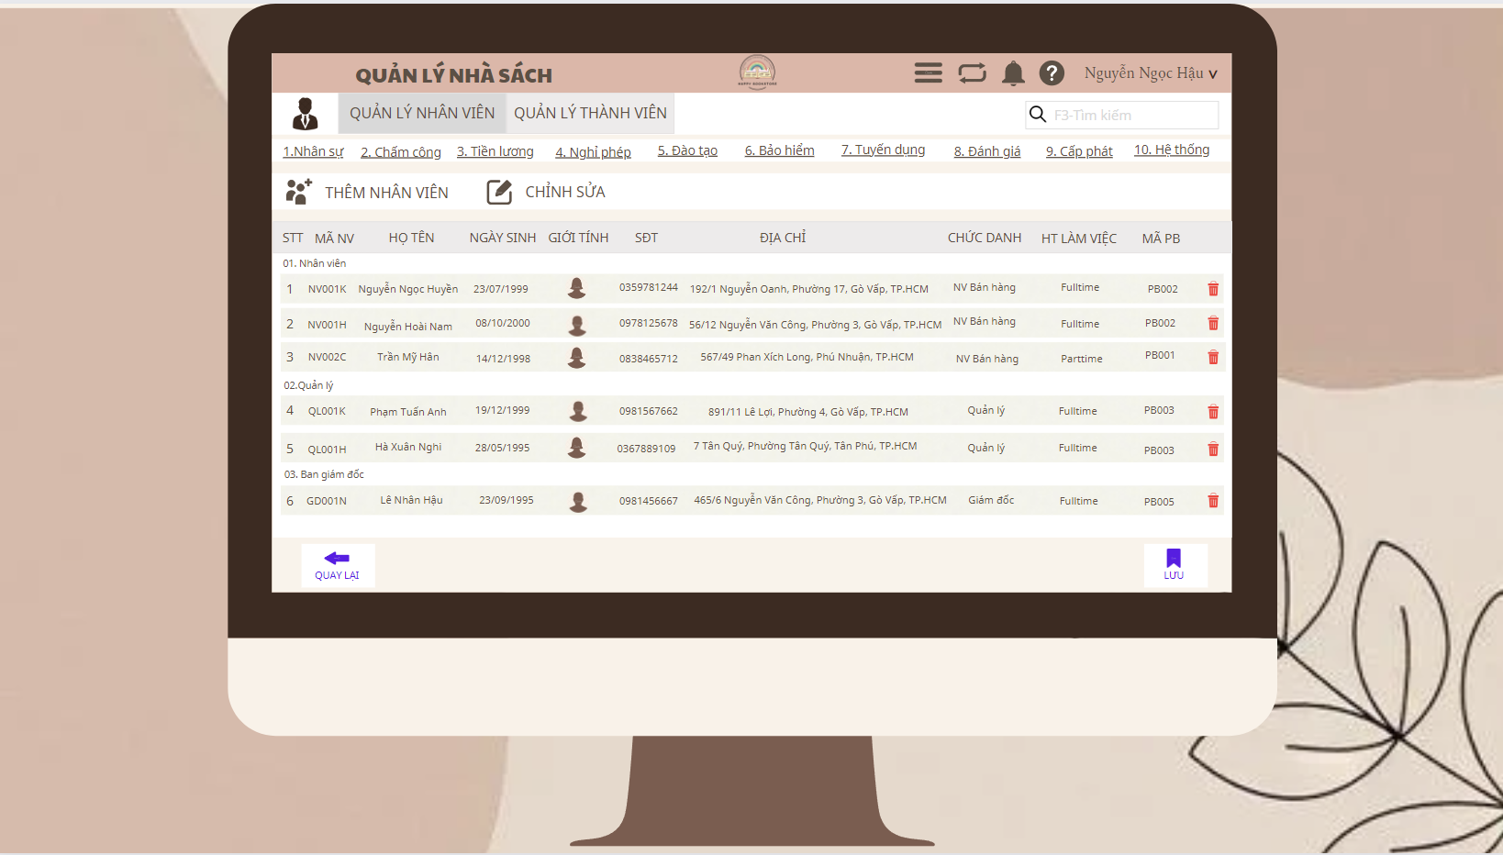

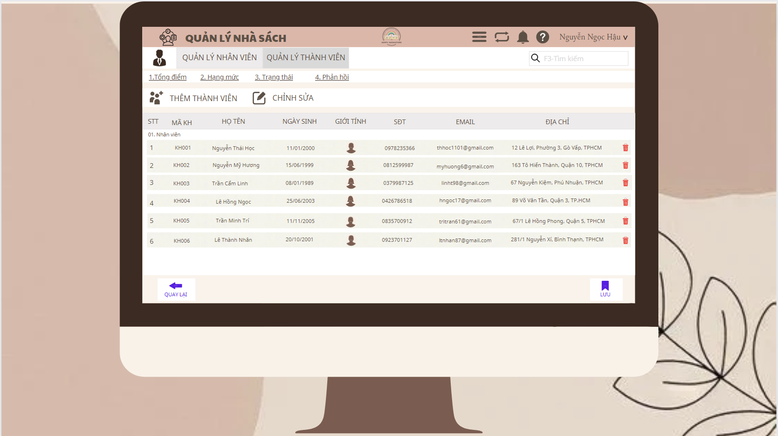

Khung quản lý nhân viên gồm các 6 trường phía trên cùng như: Nhân sự, chấm công, tiền lương, nghỉ phép, đào tạo, bảo hiểm, tuyển dụng, đánh giá, cấp phát, hệ thống. Nút “THÊM NHÂN VIÊN” dùng khi có một nhân viên mới vào làm quản lý sẽ cập nhật thông tin của nhân viên đó lên hệ thống. Nút “CHỈNH SỬA” dùng để sửa các thông tin bị sai hoặc cập nhật thông tin mới nhất của nhân viên. Bảng quản lý nhân viên bao gồm các trường như: STT, mã nhân viên, họ tên, ngày sinh, giới tính, số điện thoại, địa chỉ, chức danh, hình thức làm việc, phòng ban. Biểu tượng thùng rác phía cuối mỗi dòng kế bên mục phòng ban dùng để xóa các nhân viên đã nghỉ việc. Nút quay lại dùng để quay lại mục trước đó nhập. Sau mỗi lần chỉnh sửa xong sẽ ấn nút lưu để cập nhật dữ liệu lên trên hệ thống (cơ sở dữ liệu).

Khung quản lý thành viên gồm 4 mục phía trên cùng như: Tổng điểm (lưu số điểm khách hàng có được sau khi mua hàng tại cửa hàng, Hạng mức (lưu các hạng như Đồng: khách hàng mới, Bạc: Khách quen, Vàng: Khách VIP đã mua hàng và sử dụng những dịch vụ tại cửa hàng), Trạng thái (hiển thị lần gần nhất khách hàng đã đến mua hàng và thống kê những khách không còn là thành viên tại cửa hàng), Phản hồi (lưu trữ những đánh giá của khách hàng sau khi mua hàng). Nút “THÊM THÀNH VIÊN” dùng khi có một khách hàng mới và đã làm thẻ khách hàng nhân viên sẽ cập nhật thông tin lên hệ thống. Nút “CHỈNH SỬA” dùng để sửa các thông tin bị sai hoặc cập nhật thông tin mới nhất của khách hàng. Bảng quản lý thành viên bao gồm các trường như sau: STT, Mã khách hàng, Họ tên, Ngày sinh, Giới tính, SĐT, Email, Địa chỉ. Biểu tượng thùng rác phía cuối mỗi dòng kế bên mục địa chỉ dùng để xóa các khách hàng không còn là thành viên tại cửa hàng. Nút quay lại dùng để quay lại mục trước đó nhập. Sau mỗi lần chỉnh sửa xong sẽ ấn nút lưu để cập nhật dữ liệu lên trên hệ thống (cơ sở dữ liệu).

#### *Giao diện thống kê báo cáo:*

Hình 1: Trang thống kê doanh thu

Hình 2: Trang thống kê hóa đơn

Hình 3: Trang thống kê kho

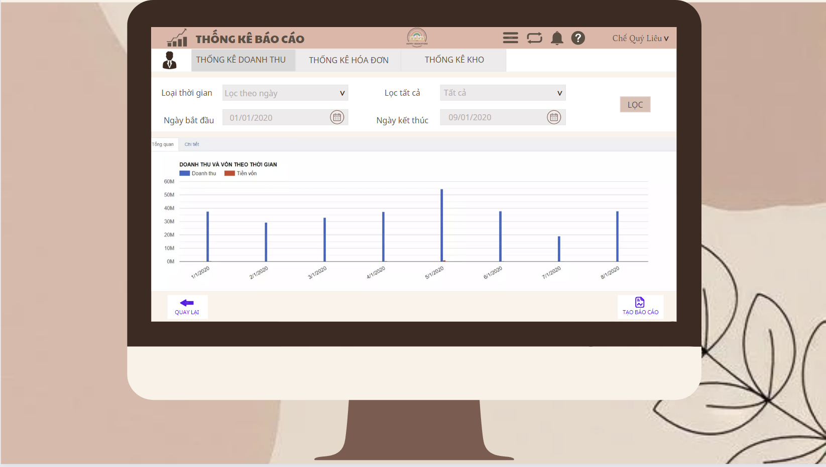

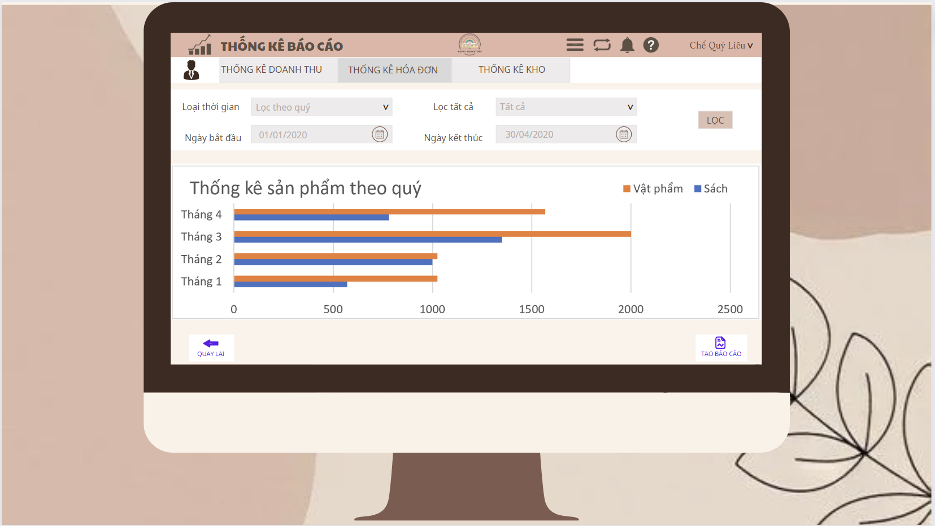

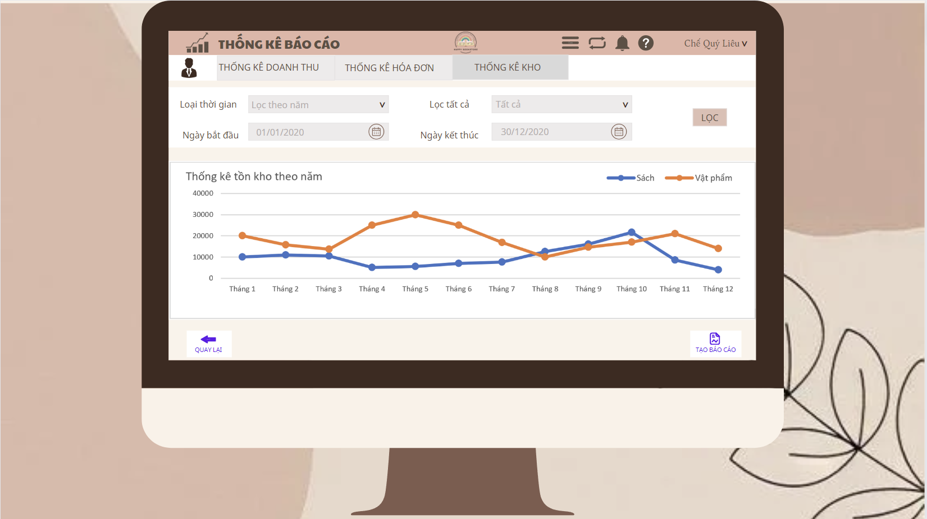

Trang thống kê doanh thu bao gồm các trường sau: Loại thời gian (có thể lọc theo ngày, tháng, năm, quý), Lọc tất cả (có thể lọc tất cả hoặc lọc riêng từng sản phẩm hoặc trừ một sản phẩm nào đó), Ngày bắt đầu và ngày kết thúc.Sau khi lọc sẽ xuất hiện một biểu đồ cột thể hiện doanh thu mỗi tháng và vốn theo thời gian. Cột dọc của biểu đồ thể hiện mức doanh thu và cột ngang là mốc thời gian. Nút quay lại dùng để quay lại trang vừa mới mở trước đó. Nút tạo báo cáo dùng để tạo báo cáo theo mục tiêu đề ra phía trên.

Trang thống kê hóa đơn gồm các trường sau: Loại thời gian (có thể lọc theo ngày, tháng, năm, quý), Lọc tất cả (có thể lọc tất cả hoặc lọc riêng từng sản phẩm hoặc trừ một sản phẩm nào đó), Ngày bắt đầu và ngày kết thúc. Sau khi lọc sẽ xuất hiện một biểu đồ thanh thống kê số sản phẩm đã bán theo quý, thanh màu cam tượng trưng cho các văn phòng phẩm đã bán và thanh màu xanh là tương trung cho số lượng sách đã bán. Chiều dọc của biểu đồ thể hiện các tháng trong quý đó và chiều ngang là số lượng sản phẩm đã bán ra. Nút quay lại dùng để quay lại trang vừa mới mở trước đó. Nút tạo báo cáo dùng để tạo báo cáo theo mục tiêu đề ra phía trên.

Trang thống kê kho cũng gồm các trường sau: Loại thời gian (có thể lọc theo ngày, tháng, năm, quý), Lọc tất cả (có thể lọc tất cả hoặc lọc riêng từng sản phẩm hoặc trừ một sản phẩm nào đó), Ngày bắt đầu và ngày kết thúc.Sau khi lọc sẽ xuất hiện một biểu đồ đường để thống kê xu hướng hàng tồn kho theo năm. Hàng màu cam tượng trưng cho số lượng tồn kho của các vật dụng văn phòng phẩm và hàng màu xanh là tượng trưng cho số lượng sách tồn trong năm theo từng tháng. Cột dọc của biểu đồ thể hiện số lượng tồn kho của từng loại sản phẩm và hàng ngang thể hiện thời gian thống kê hàng tồn theo tháng. Nút quay lại dùng để quay lại trang vừa mới mở trước đó. Nút tạo báo cáo dùng để tạo báo cáo theo mục tiêu đề ra phía trên.

# KẾT LUẬN:

## Đánh giá tổng quan hệ thống:

### Ưu điểm:

Tiết kiệm được kinh phí, nhân lực và sức lao động nhờ việc lưu trữ và xử lý dữ liệu trên máy. Dữ liệu được lưu trữ trong hệ thống có mức độ bảo mật và tính chính xác cao tránh thất lạc và mâu thuẫn về dữ liệu. Hệ thống có thể truy xuất, tìm kiếm thông tin một cách nhanh chóng, hiệu quả hơn so với các phương pháp thủ công truyền thống.

### Hạn chế:

Yêu cầu người quản trị hệ thống có trình độ hiểu biết nhất định về công nghệ thông tin để vận hành hệ thống. Dữ liệu có thể bị mất hoặc sai sót gây ảnh hưởng nghiêm trọng đến doanh nghiệp vì một lỗi sai của người quản trị.

## Tổng kết:

- Trong quá trình phân tích và thiết kế hệ thống thông tin, chúng tôi đã xem xét các yếu tố quan trọng như nhu cầu của người dùng, khả năng tương thích với hệ thống hiện có tính bảo mật. Chúng tôi đã tiến hành nhiều cuộc khảo sát để hiểu rõ hơn về nhu cầu của người dùng, thị tường cũng như quá trình vận hành để đưa ra các giải pháp phù hợp từ đó liên tục cải tiến để đưa ra giải pháp tối ưu nhất.

- Kết quả cuối cùng là một hệ thống thông tin hiệu quả và an toàn, đáp ứng được nhu cầu của người dùng. Hệ thống này được thiết kế để dễ sử dụng và tương thích với các hệ thống hiện có, giúp người dùng có thể tiếp cận và sử dụng một cách dễ dàng.

- Chúng tôi hy vọng rằng hệ thống này sẽ mang lại nhiều lợi ích cho người dùng và đóng góp vào sự phát triển của tổ chức.Trong tương lai hệ thống sẽ tiếp tục được nghiên cứu và cải tiến để đưa ra các giải pháp tốt hơn nữa trong tương lai.

# CÁC TÀI LIỆU THAM KHẢO:

**-** Admin (2022).*Mô hình quan hệ trong hệ quản trị cơ sở dữ liệu DBMS*.

[https://tek4.vn/mo-hinh-quan-he-trong-he-quan-tri-co-so-du-lieu-dbms](https://www.google.com/url?q=https://www.google.com/url?q=https://tek4.vn/mo-hinh-quan-he-trong-he-quan-tri-co-so-du-lieu-dbms&amp;sa=D&amp;source=editors&amp;ust=1692201334286496&amp;usg=AOvVaw0SnW-sJ-FrArIfiOev5bsp&sa=D&source=docs&ust=1692201334360168&usg=AOvVaw0ROqBU1m-A2ctV9wV3-Ig0)

- Nguyễn Tiến Trường (2023). *Sơ đồ luồng dữ liệu (Data Flow Diagram - DFD) là gì?*

[*https://ttnguyen.net/so-do-luong-du-lieu-dfd/*](https://ttnguyen.net/so-do-luong-du-lieu-dfd/)

- Trần Việt Hà (2017) *Mô hình quan hệ - thực thể (Entity – Relationship Model)*.

<https://viblo.asia/p/mo-hinh-quan-he-thuc-the-entity-relationship-model-oOVlYEenl8W>

- Lý Tưởng (2023) *Mô hình phân rã chức năng (BFD).*

<https://lytuong.net/mo-hinh-phan-ra-chuc-nang-bfd/>

- Lê Anh (2021) *Quy trình nhập hàng - Các bước nhập hàng vào kho.*

<https://www.sapo.vn/blog/quy-trinh-nhap-hang-cac-buoc-nhap-hang-vao-kho>

# BẢNG PHÂN CÔNG:

|  |  |  |
| --- | --- | --- |
| **Họ và Tên** | **Nhiệm vụ** | **Tiến độ hoàn thành** |
| Nguyễn Ngọc Hậu (Leader)  2151050122 | **-** Mỗi tuần đều làm những mục nhỏ của từng chương trên lớp học.  - Sửa lại những chỗ vẽ sai. | 100% |
| Nguyễn Huỳnh Ngọc Tuyền  2151050515 | **-** Mỗi tuần đều làm những mục nhỏ của từng chương trên lớp học.  - Thiết kế và sửa giao diện. | 100% |
| Trịnh Nhật Duy  2151050070 | **-** Mỗi tuần đều làm những mục nhỏ của từng chương trên lớp học. | 70% |